SQLZOO 相当于是云端开放的数据库

**Select...from 语句**

查询字段1、2、3: Select 字段1 as 别名1, 字段2 (as可省略,用空格代替) 别名2, 字段3 as 别名3 from 表名 (别名不会影响数据库中的字段)

查询所有字段信息: Select * from 表名

**Select distinct 字段 from 语句**

在select后面加distinct可以对后面的字段去重

distinct后面加多个字段那么可以对多个字段同时去重

distinct要放在select后面,否则会报错,因为显示了多个字段时distinct无法对单一字段去重,只能对这几个字段组成的行中重复的行数据去重

**Select中计算字段的运用**

Select name, gdp, population, gdp/population 人均gdp from world

其中gdp/population是添加的计算字段 人均gdp为别名

Select... from... where...(条件)

在where后面需要设置多条件的情况下可以用in操作符

SELECT name,population

FROM world

where name in ('Sweden','Norway','Denmark')

SELECT name,population

FROM world

where name="Sweden" or name="Norway" or name="Denmark"

**Between...and**

SELECT name,area

FROM world

where area between 250000 and 300000

**模糊查询like**

当查询条件不是一个确定的要求，比较模糊，所以此时使用模糊查询

查出name中以C开头ia结尾的数据结果

SELECT name

FROM world

where name like 'C%ia'

由于C和ia之间没有限定字符数，所以我们使用%通配符

SELECT name

FROM world

where name like '_t%'

指定第二个字符为t,此时先使用_通配符代替t前面的第一个字符,但是并未指定t后面有多少个字符所以t后面用%通配符

SELECT name

FROM world

where name like '%o__o%'

指定查询的name中有两个O且中间隔了两个字符数,所以使用两个_代替两个字符,另外,题目只指明两个O之间有两个字符但是没有指明两个O前或者后有多少字符,因此使用%通配符

**多条件查询**

SELECT name,area

FROM world

where name like '%a%a%a%' and area>600000

SELECT name,area

FROM world

where name like '%a%a%a%' and area>600000

or population>1300000000 and area>500000

当匹配的对象是个字符串的时候需要＋’’单引号

练习题2:

Select *

from nobel

where yr=1980 and subject not in('chemistry ','medicine')

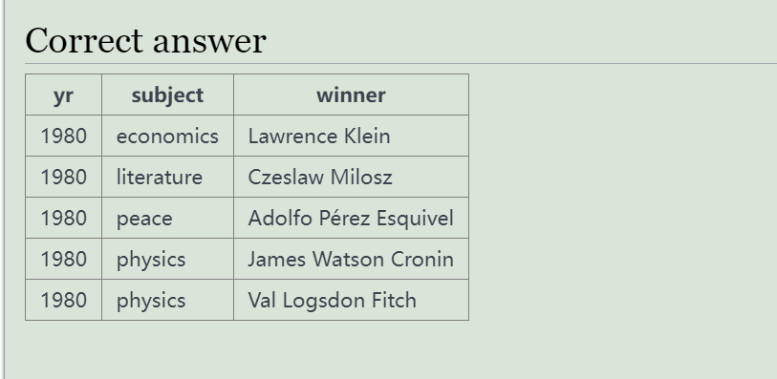

练习题3:

查询world表格中国家名字中同时含有五个元音字母a e i o u且不包含空格的记录

SELECT name

FROM world

WHERE name LIKE '%a%'

AND name LIKE '%e%'

AND name LIKE '%i%'

AND name LIKE '%o%'

AND name LIKE '%u%'

AND name NOT LIKE '% %'

练习题4:

查询1910年以前(不包含1910)诺贝尔医学奖获得者和2004年及以后诺贝尔文学奖获得者的所有信息

SELECT *

FROM nobel

WHERE (yr<1910 AND subject = 'Medicine')

OR

(yr>=2004 AND subject = 'Literature')

**ORDER BY:**

查询姓名以Sir开头的获奖者(winner),获奖年份(yr),科目(subject),查询结果按照年份从近到远排序(降序DESC),再按照姓名顺序升序ASC排序

SELECT *

FROM nobel

WHERE winner LIKE 'Sir%'

ORDER BY yr DESC,winner ASC

The expression subject IN ('chemistry','physics') can be used as a value - it will be 0 or 1.

Show the 1984 winners and subject ordered by subject and winner name; but list chemistry and physics last.

--

SELECT winner, subject

FROM nobel

WHERE yr=1984

ORDER BY subject IN ('physics','chemistry'),subject,winner

*如果符合条件subject IN(‘physics’,’chemistry’)那么则记为1否则为0,又因为升序排序,0排在1前,所以这样学科为(‘physics’,’chemistry’)的诺贝尔获奖者就被排序在后面的位置

**LIMIT:**

Limit[位置偏移量,]行数 限制查询结果集显示的行数

Limit子句是可选项,行数是子句中的必选参数,参数位置偏移量是可选参数

**\*查询面积排名前三的国家:**

首先,不知道排名前三的面积数值具体多少,故无法使用where子句

先用order by对面积进行降序DESC排序,再使用limit 3返回前三条数据

得到的记录即为面积前三的国家

SELECT name,area

FROM world

ORDER BY area desc

LIMIT 3

**\*查询人口数第4到第7的国家和人口**

SELECT name

FROM world

ORDER BY population desc

LIMIT 3,4

首先对人口数population按照降序排序

然后使用LIMIT 3,4从第3行开始输出一共4行记录

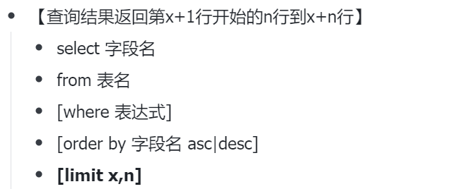

**\*查询nobel表中第100行到120行的数据**

**Limit x,n的使用:**

SELECT yr, subject, winner

FROM nobel

limit 99,20

**聚合函数&Group by**

例题:**单独聚合函数计算非洲人口数**

SELECT SUM(population) 人口总数

FROM world

where continent='Africa'

SELECT MAX(population) 人口最大值

FROM world

where continent='Africa'

SELECT AVG(population) 平均人口

FROM world

where continent='Africa'

**单独使用Group by**

SELECT continent

FROM world

group by continent

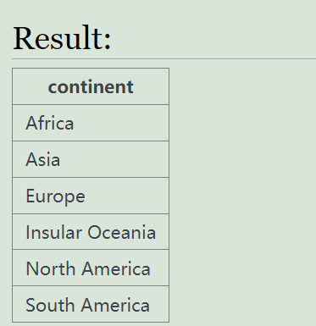

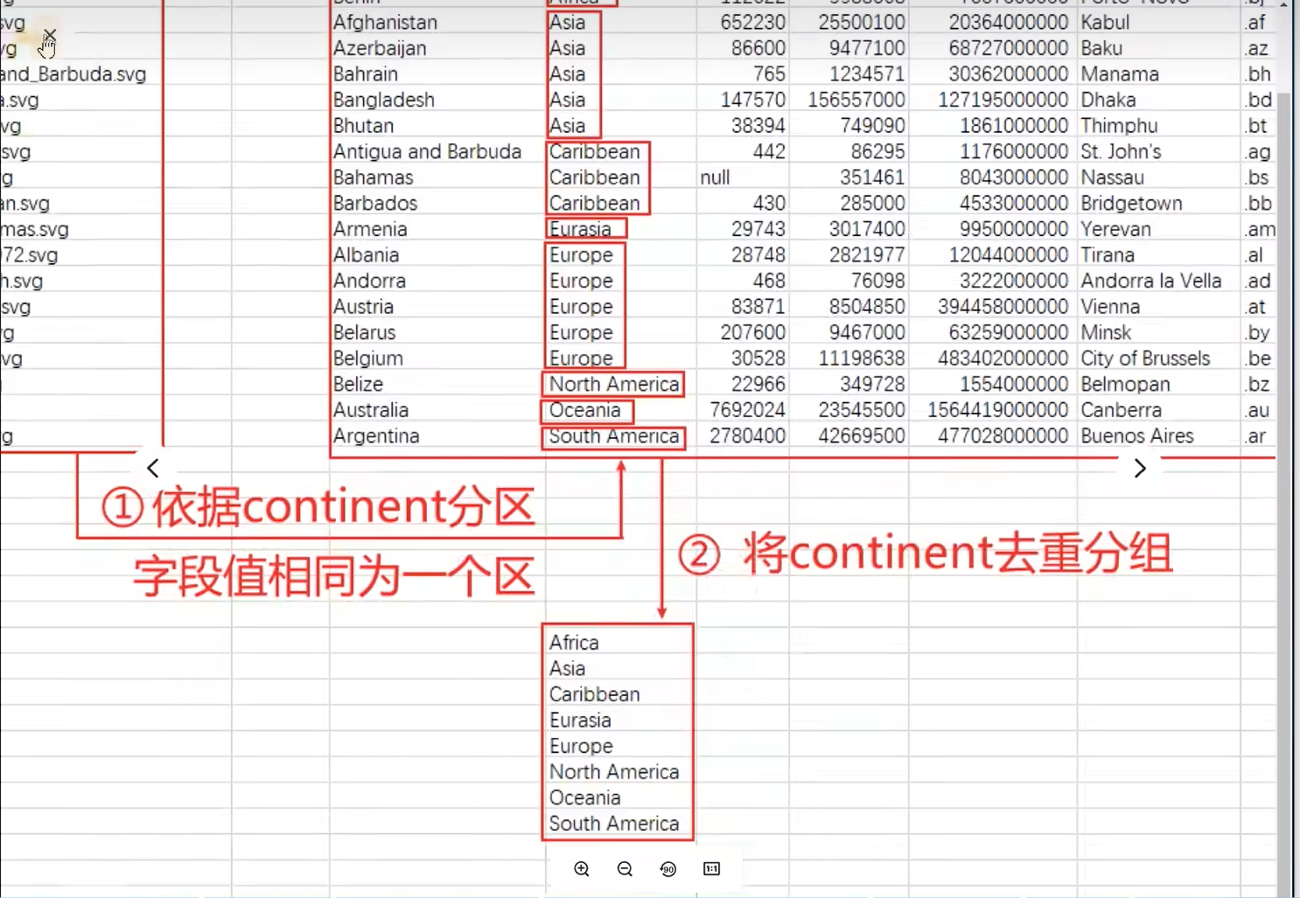

**Group by的原理展示**

**聚合函数和Group by联用**

**\*查询每个大洲(continent)和大洲内的国家(name)的数量**

SELECT continent,count(name) 国家数量

FROM world

group by continent

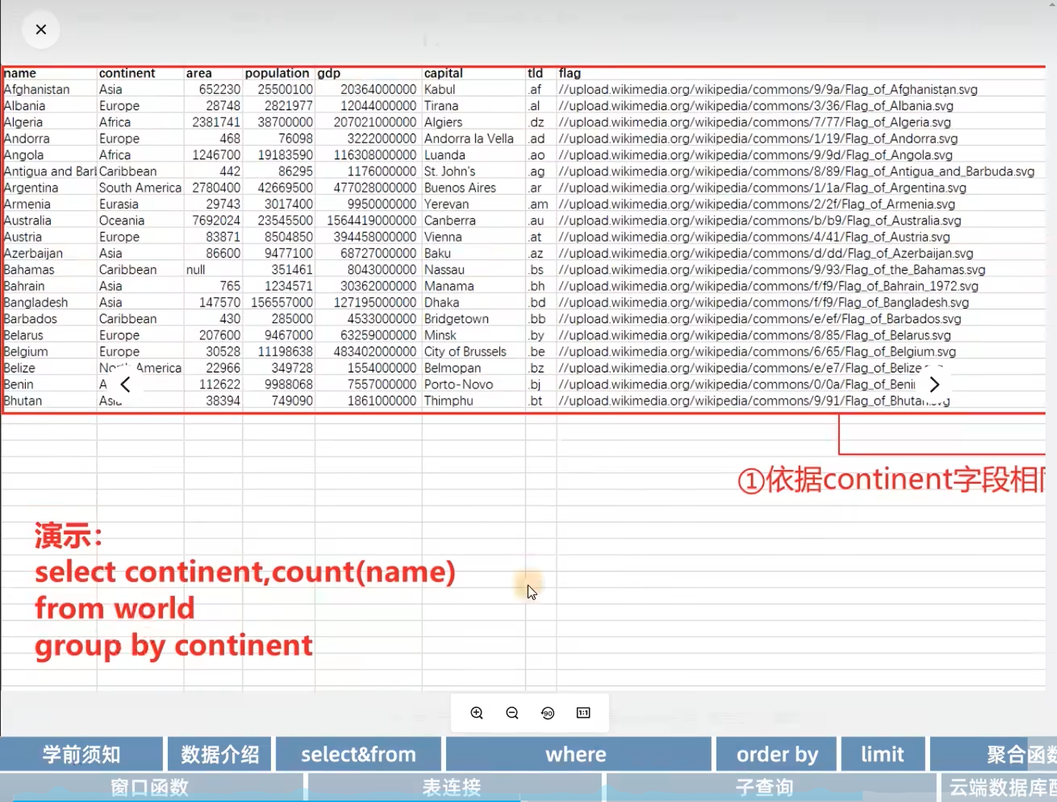

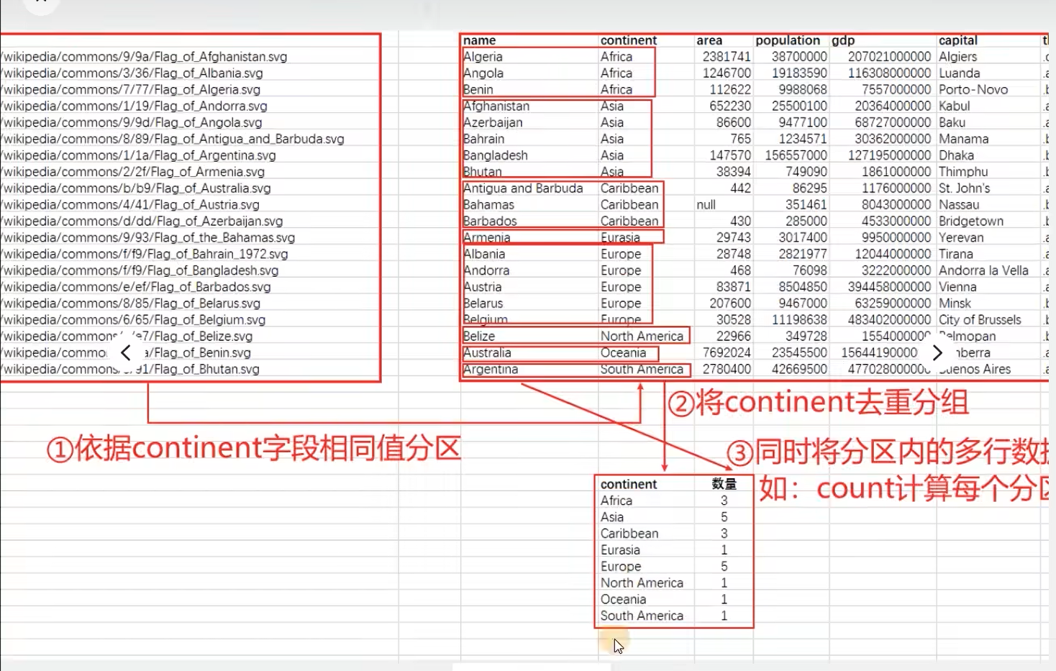

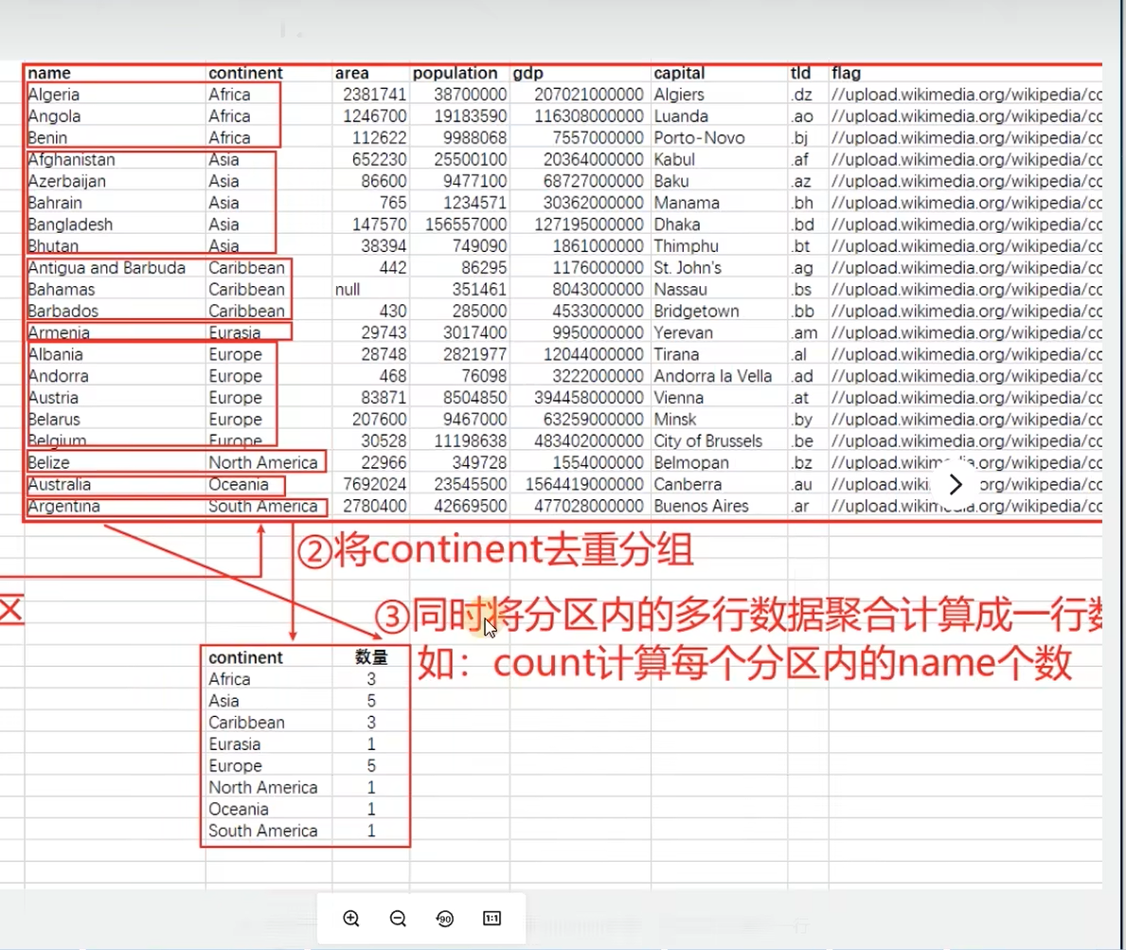

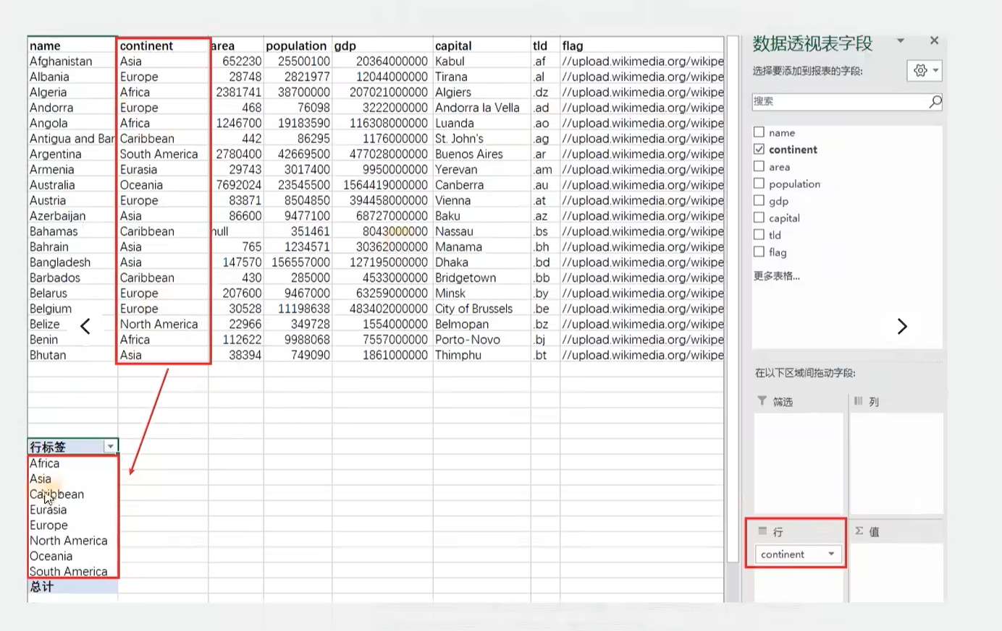

**\*查询2013至2015年每年每个科目的获奖人数,结果按年份从大到小,人数从大到小排序(降序DESC)**

SELECT yr, subject, count(winner) 获奖人数

FROM nobel

where yr between 2013 and 2015

group by yr,subject

order by yr desc,count(winner) desc

**\*查询每个大洲和该大洲里人口数超过1千万的国家的数量**

4.SELECT continent,count(name) 'number of countries'

1.FROM world

2.where population>10000000

3.GROUP BY continent

**Having表达式**

having表达式限定分组聚合后的查询行必须满足的条件

Having核心子句是可选项,使用该子句是为了对group by分组后的数据进行筛选

SELECT continent

FROM world

GROUP BY continent

HAVING sum(population)>100000000

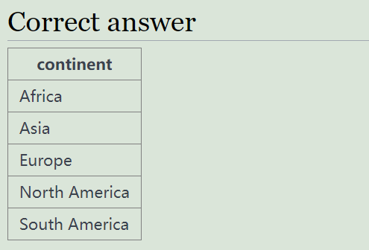

SELECT continent,avg(gdp)

FROM world

WHERE (gdp>20000000000 and population>60000000)

OR

(gdp<8000000000 and capital like '%a%a%a%')

GROUP BY continent

HAVING sum(population)>=300000000

ORDER BY count(name) desc

LIMIT 1

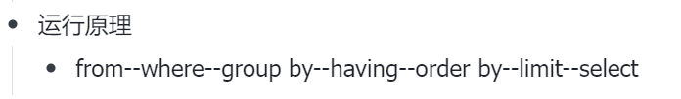

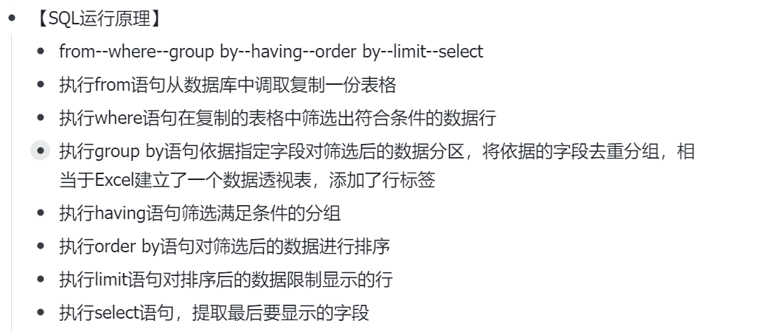

**\*练习题,查询人均gdp大于3000的大洲及其人口数,仅gdp在200亿和300亿之间的国家计入计算**

SELECT continent,sum(population),sum(gdp)/sum(population) 人均gdp

FROM world

WHERE gdp between 20000000000 and 30000000000

GROUP BY continent

HAVING sum(gdp)/sum(population)>3000

**部分常见函数**

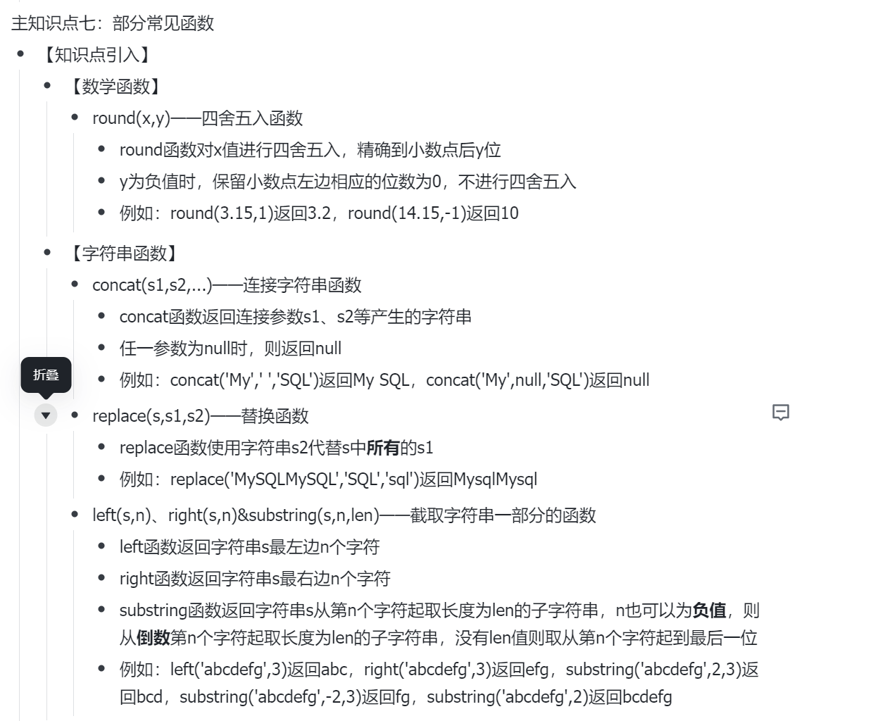

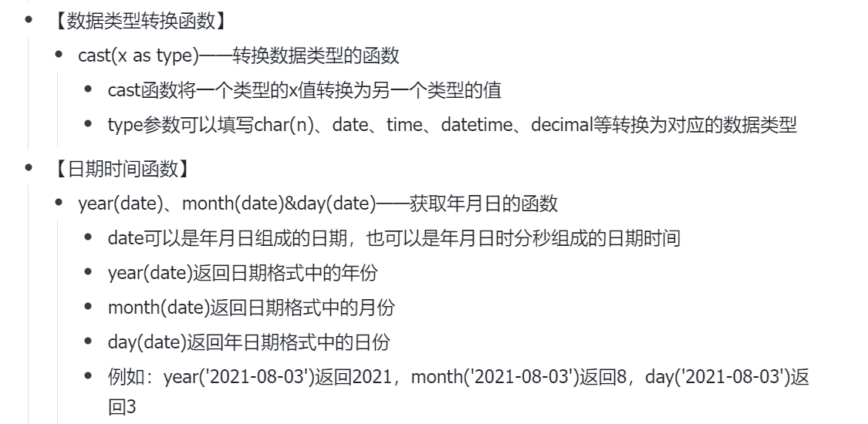

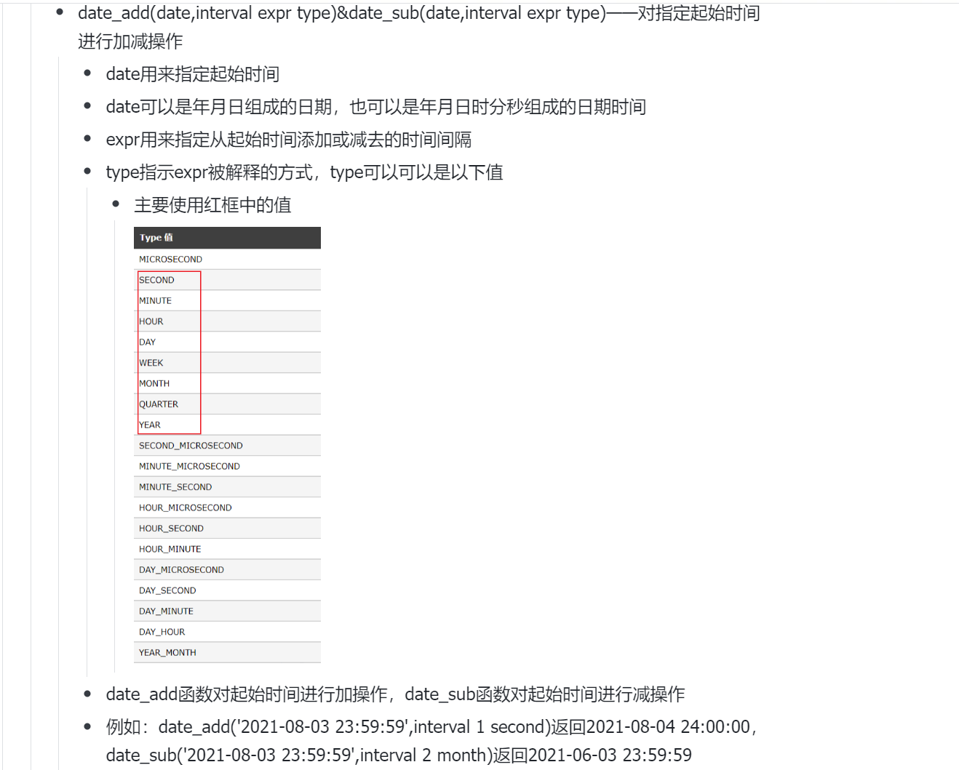

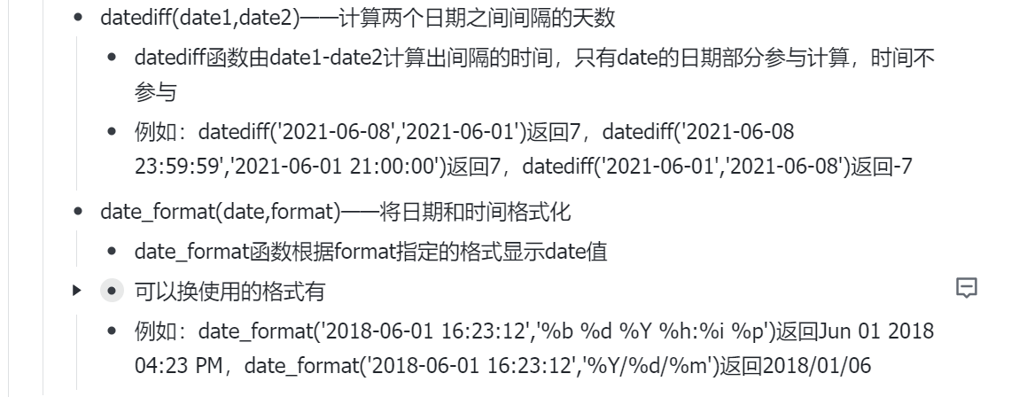

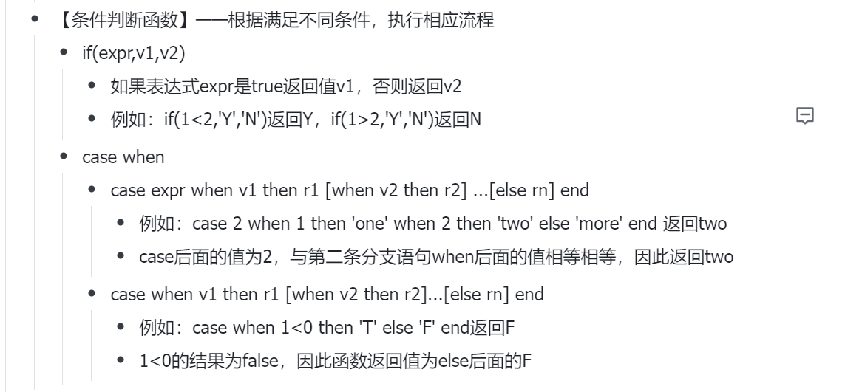

**Case when和if函数:**

select

recovered 累计治愈人数

,case when recovered=1 then 'one' when recovered>1 then 'more' else '0'

end

from covid

where recovered>0

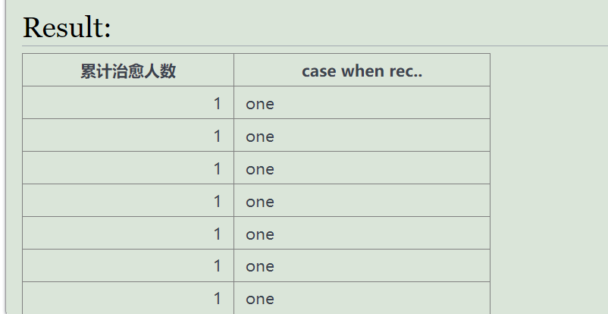

**Year、Month、Day函数**

select

whn 更新时间

,year(whn) 年

,month(whn) 月

,day(whn) 日

from covid

where recovered > 0

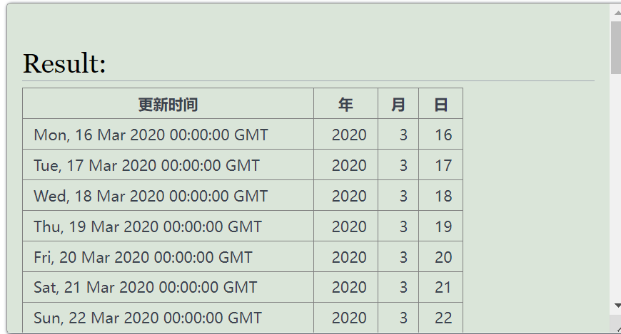

**Date_add函数**

Select

Whn 更新时间

,date_add(whn,interval 2 day) 加2天

From covid

Where recovered>0

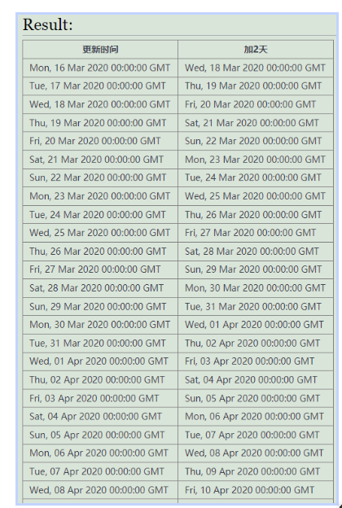

Round和concat嵌套得到百分比数据

Select

Confirmed

,deaths

,recovered

,recovered/confirmed

,concat(round((recovered/confirmed)*100,2),’%’) 治愈率

From covid

Where recovered/confirmed >0.3

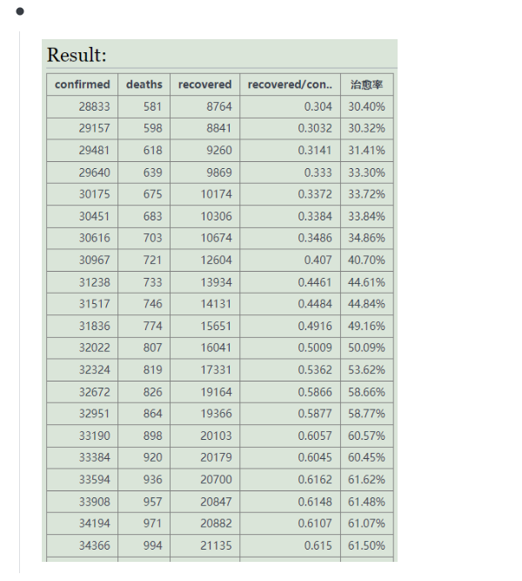

**窗口函数**

[标准语法]

窗口函数over([partition by字段名] [order by字段名asc|desc])

*其中over()中两个子句为可选项,partition by指定分区依据,order by指定排序依据

如截图所示:

Partition by yr—依据年份yr对where条件筛选后的数据进行分区:

2015

2015

2015

…

2017

2017

2017

…

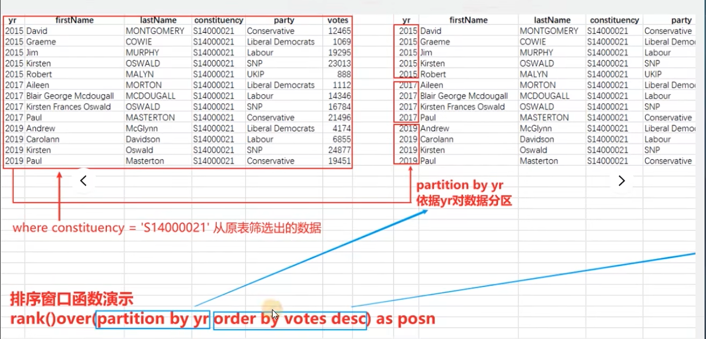

然后

Order by votes desc

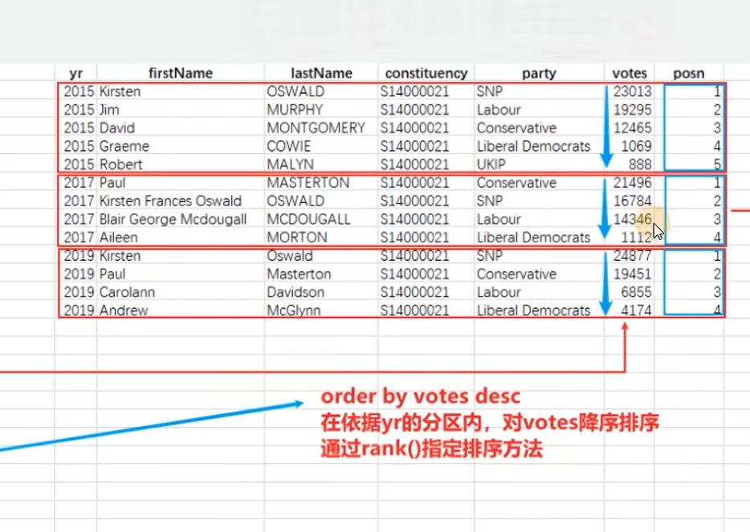

Partition by…order by…之后回到原表进行索引匹配序列号

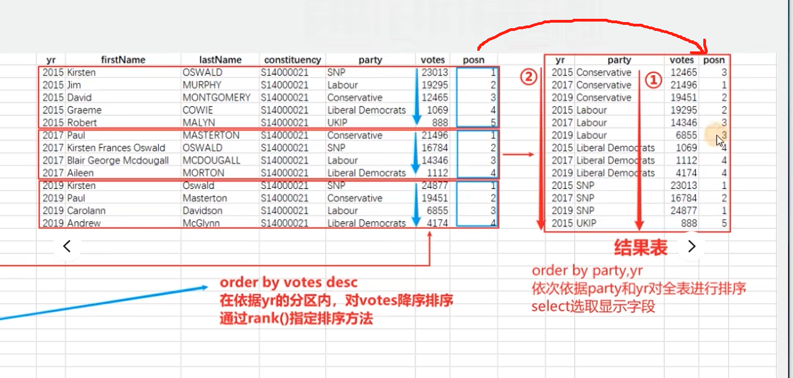

**排序窗口函数**

1. Rank()over()—1,1,3,4
2. Dense_rank()over()—1,1,2,3
3. Row_number()over()—1,2,3,4

练习题1

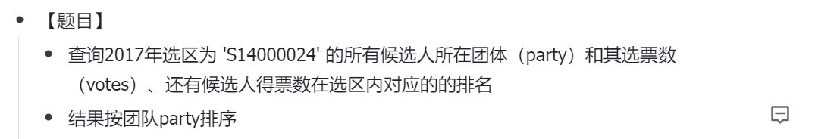

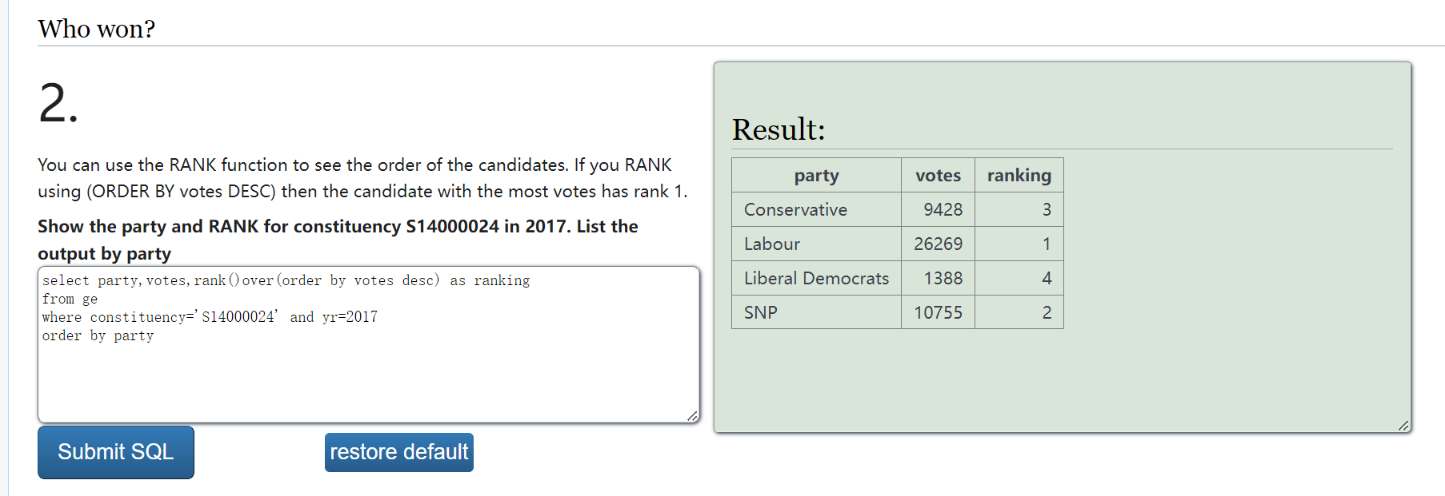

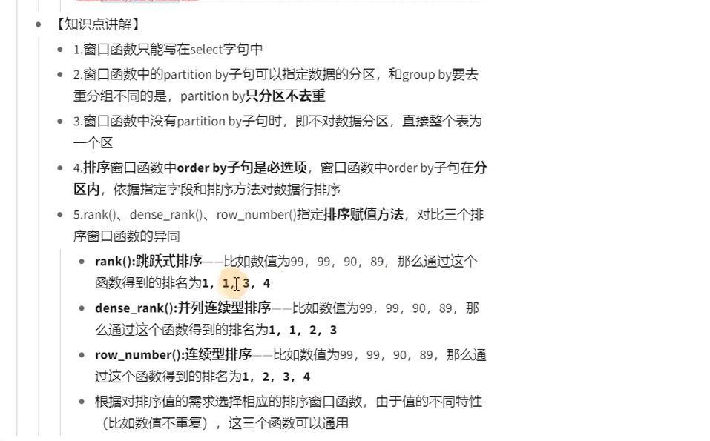

练习题2

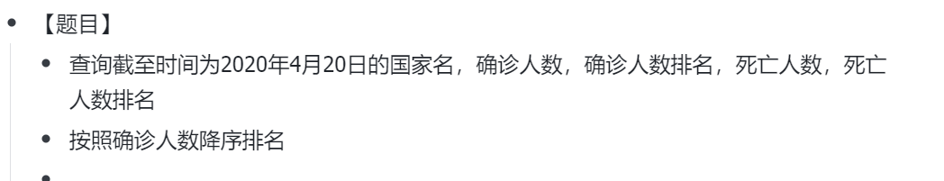

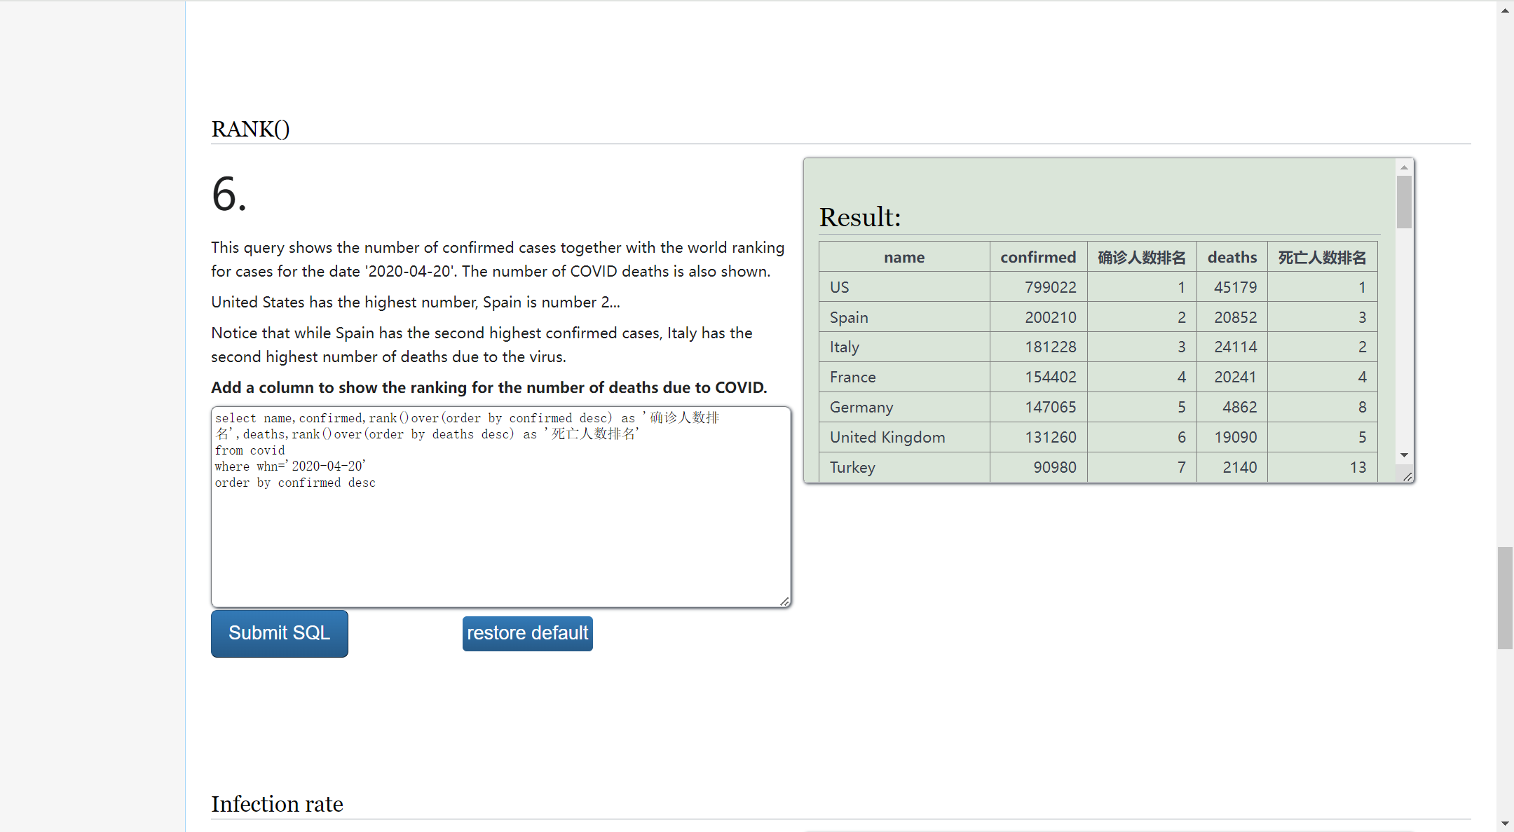

**偏移分析函数**

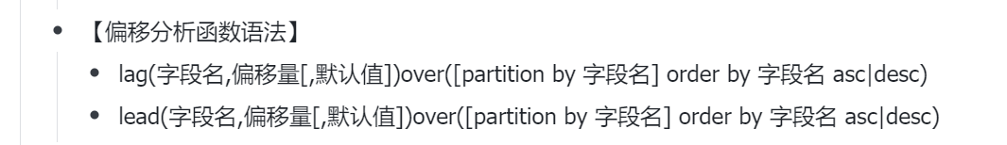

练习题

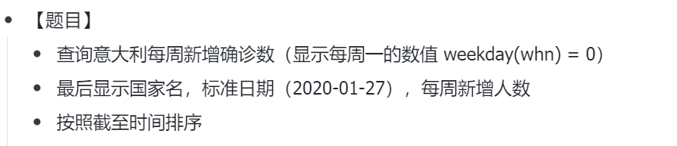

计算每周新增人数关键代码:

Lag(confirmed,1)over(partition by name order by whn)) as ‘每周新增确诊人数’

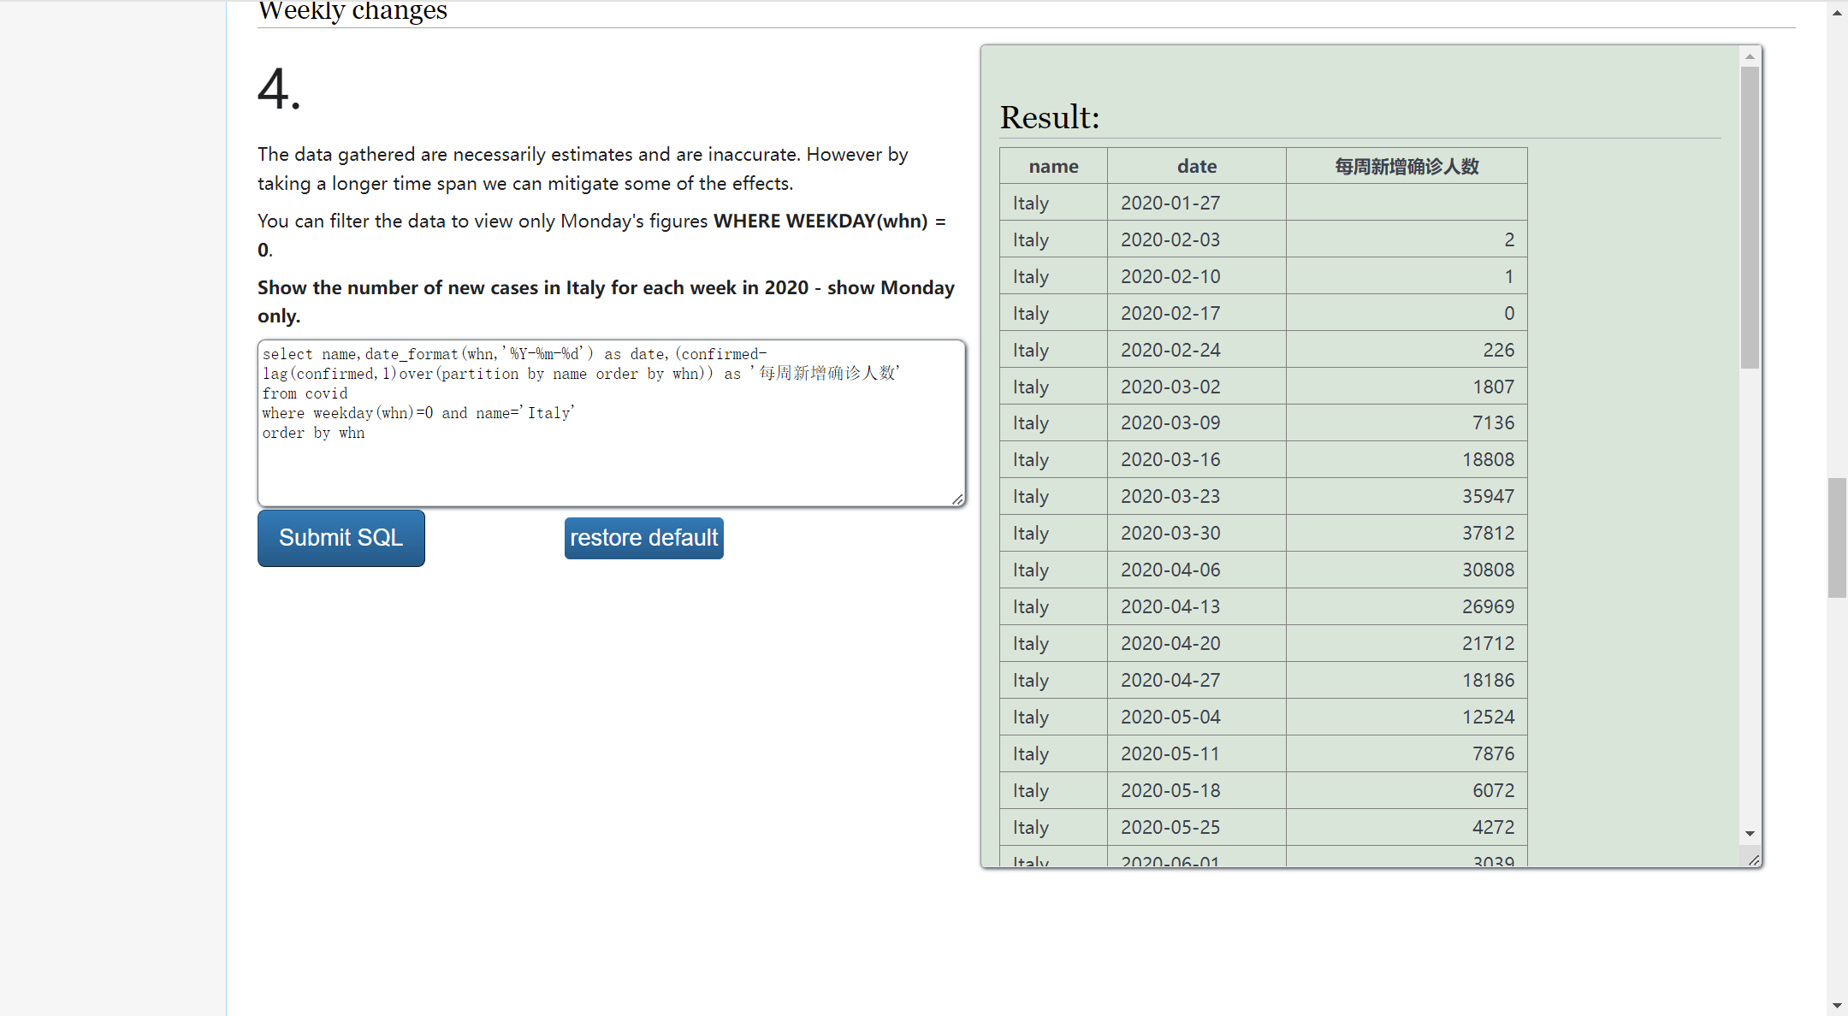

偏移分析函数的运行原理:

Lag(confirmed,1)over(partition by name order by whn)

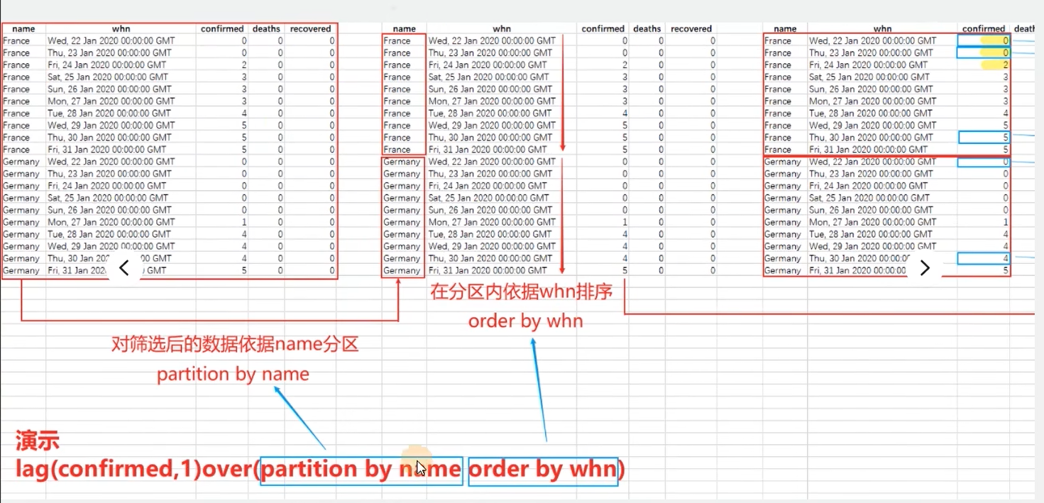

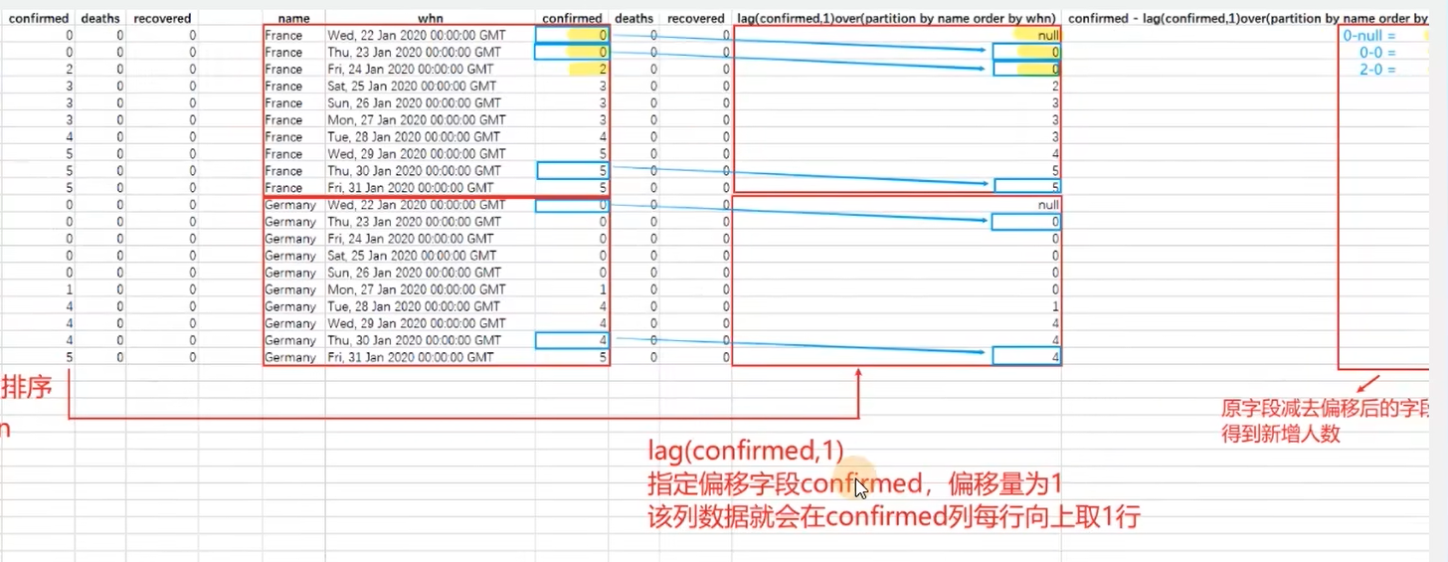

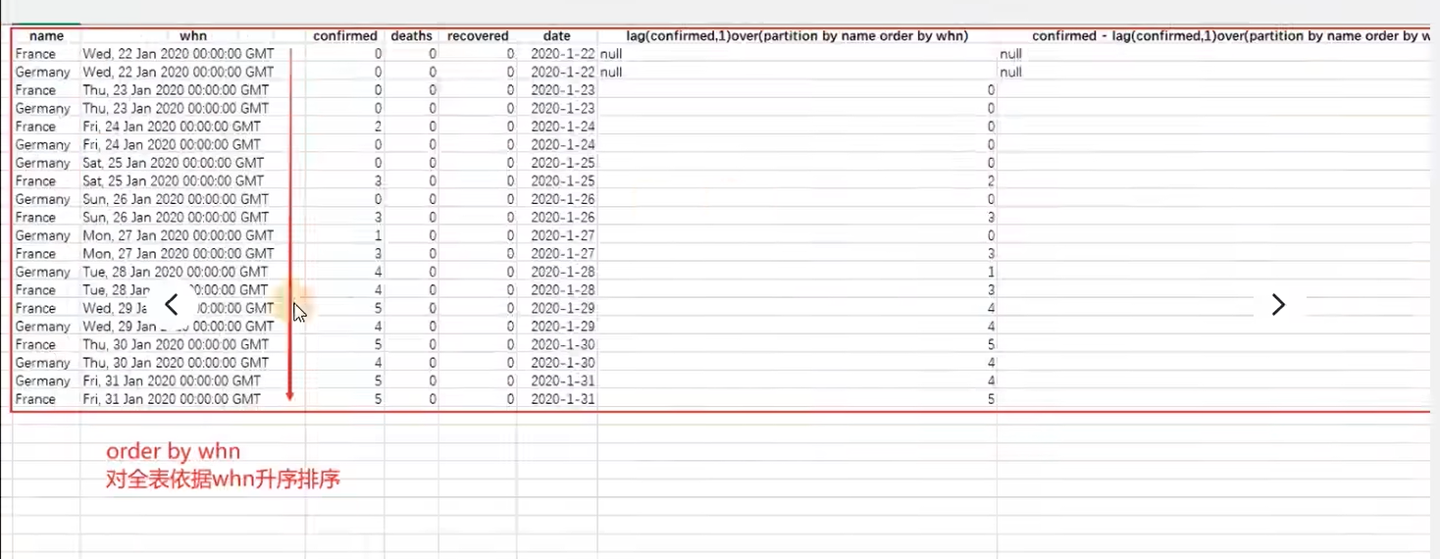

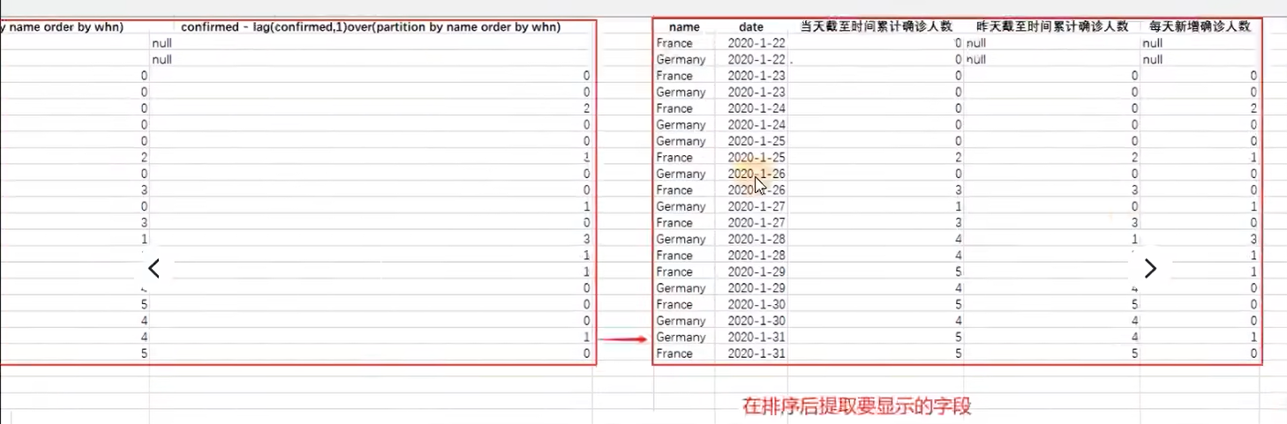

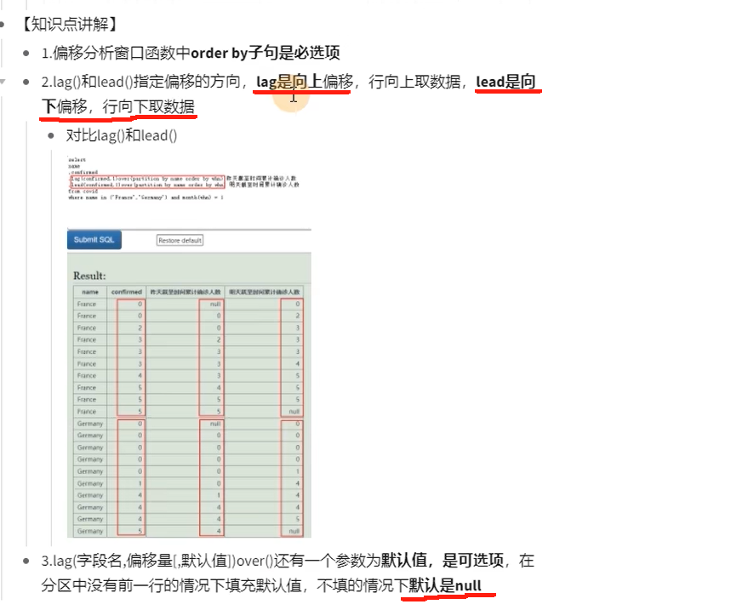

**表连接**

“内连接”

左右表连接后若有至少其中一边的数据有为null则都会被剔除;

Select 字段名

From 表名1 inner join 表名2 on 表名1.字段名=表名2.字段名

注意内连接inner可以省略,直接使用join默认为内连接

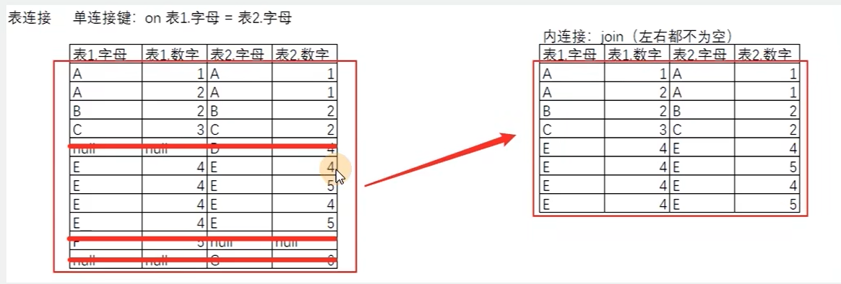

外连接

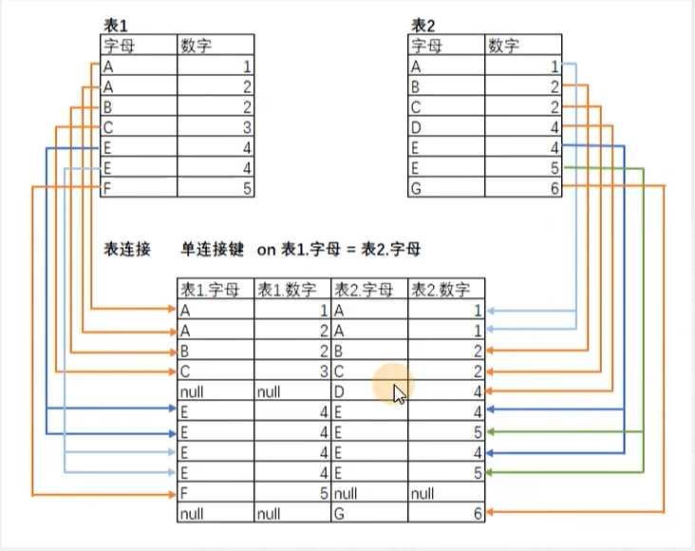

“左连接”

左右表连接后左边的表格所有行的数据都保留;如果左边的表的行有空值则先剔除然后保留所有数值,右边表不管!

Select 字段名

From 表名1 left join 表名2 on 表名1.字段名=表名2.字段名

“右连接”

左右表连接后右边的表格所有行的数据都保留;如果右边的表格的行数据有空值则先剔除而后再保留所有的数值,不管左边表格的数据如何;

Select 字段名

From 表名1 right join 表名2 on 表名1.字段名=表名2.字段名

[例题1]

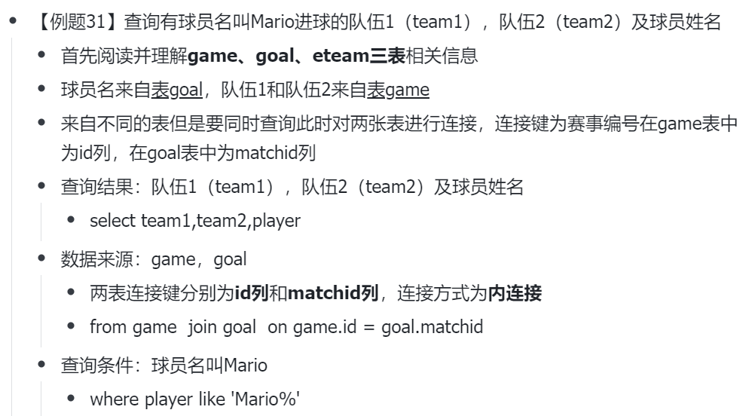

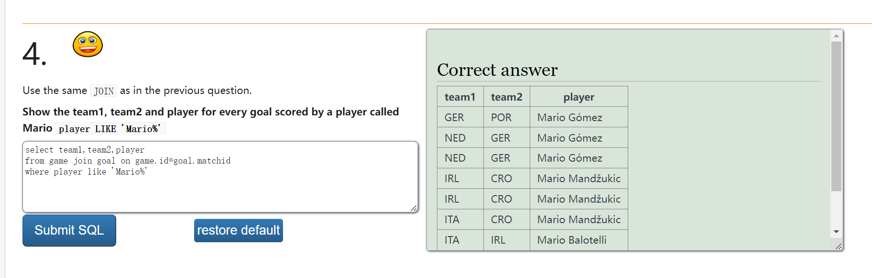

[例题2]

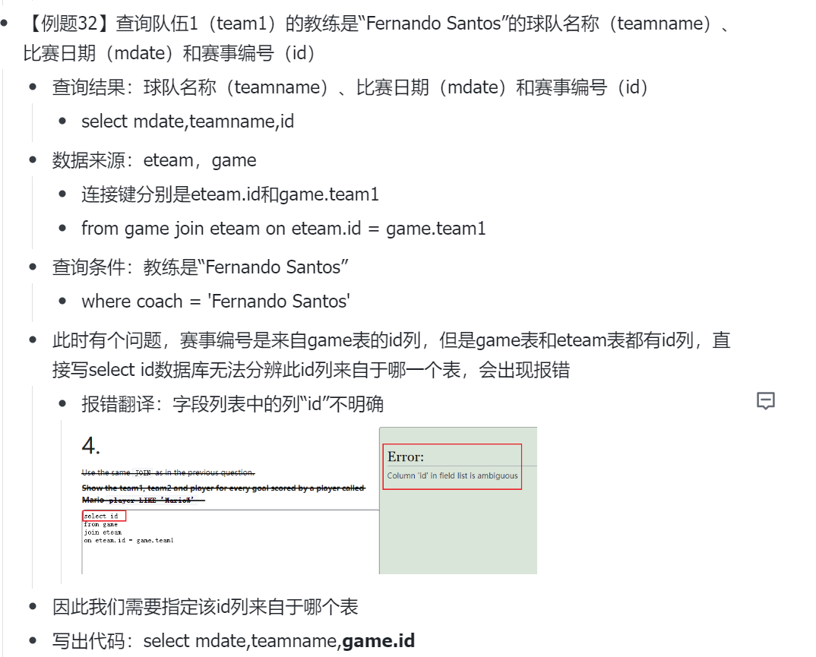

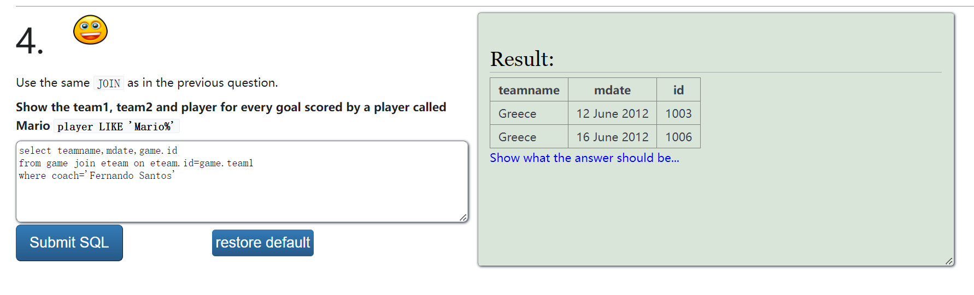

[例题3]

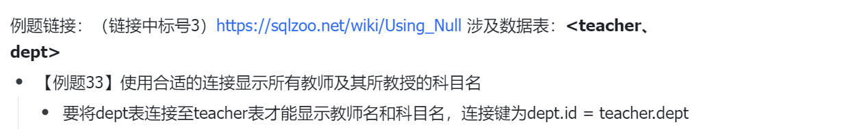

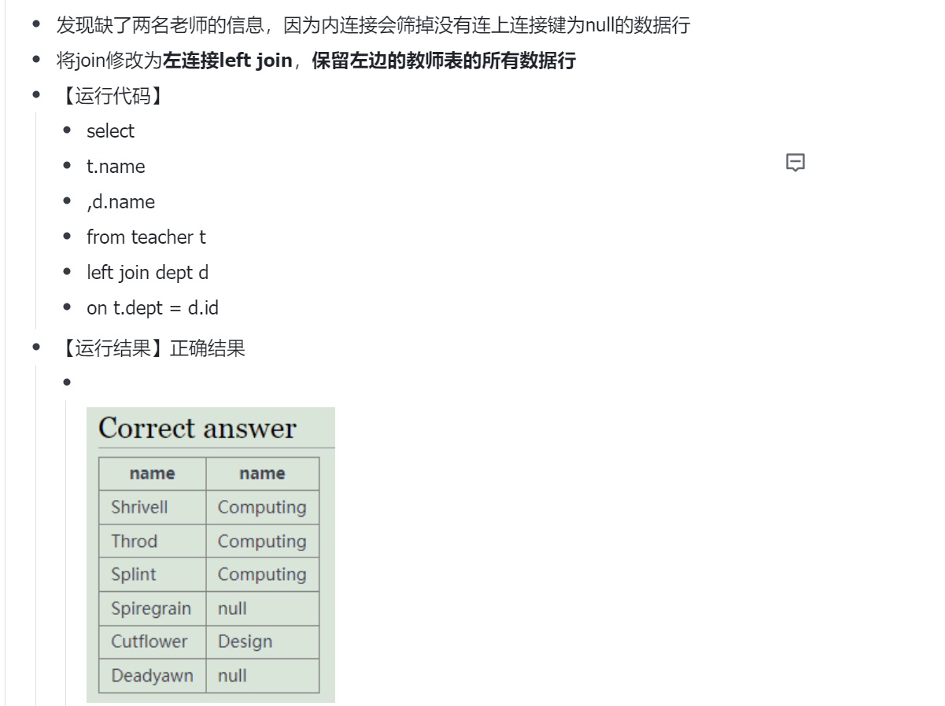

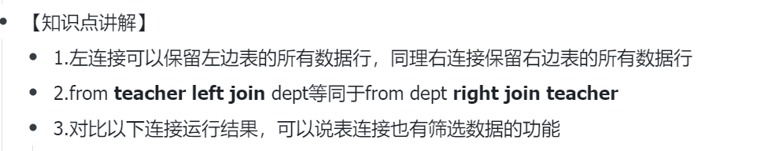

[练习题1]

查询至少出演过第1主角30次的演员名

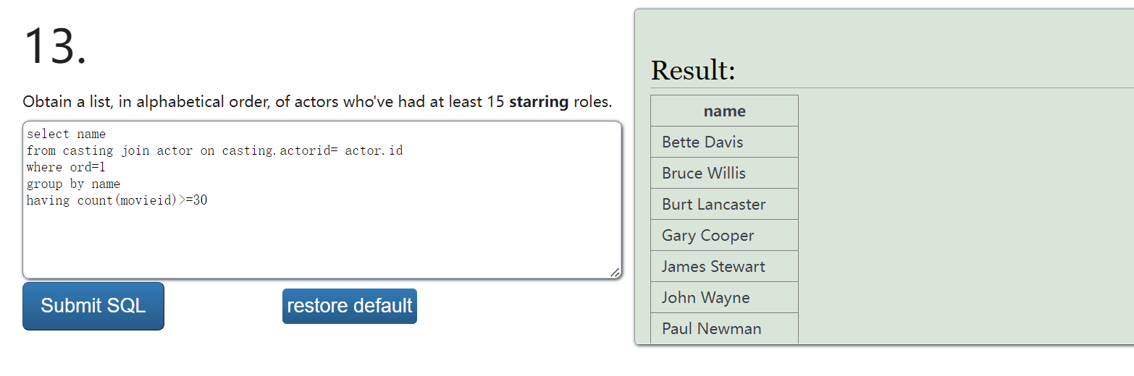

[练习题2]

查询在比赛前十分钟有进球记录的球员，他的队伍编号(teamid),教练(coach),进球时间(gtime)

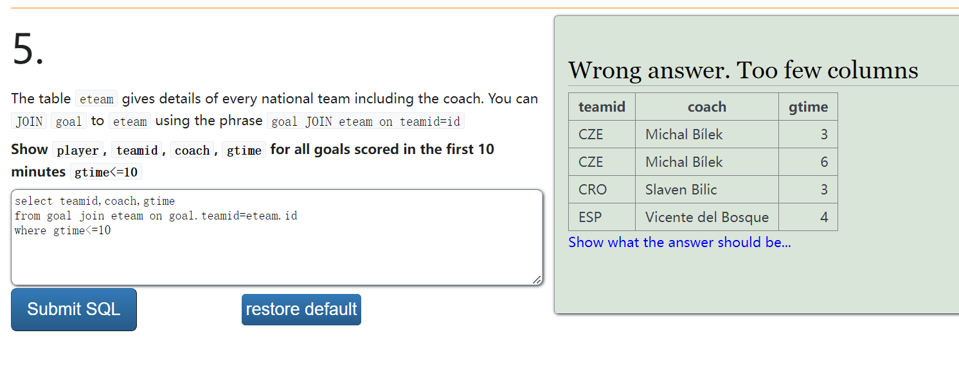

[练习题3]

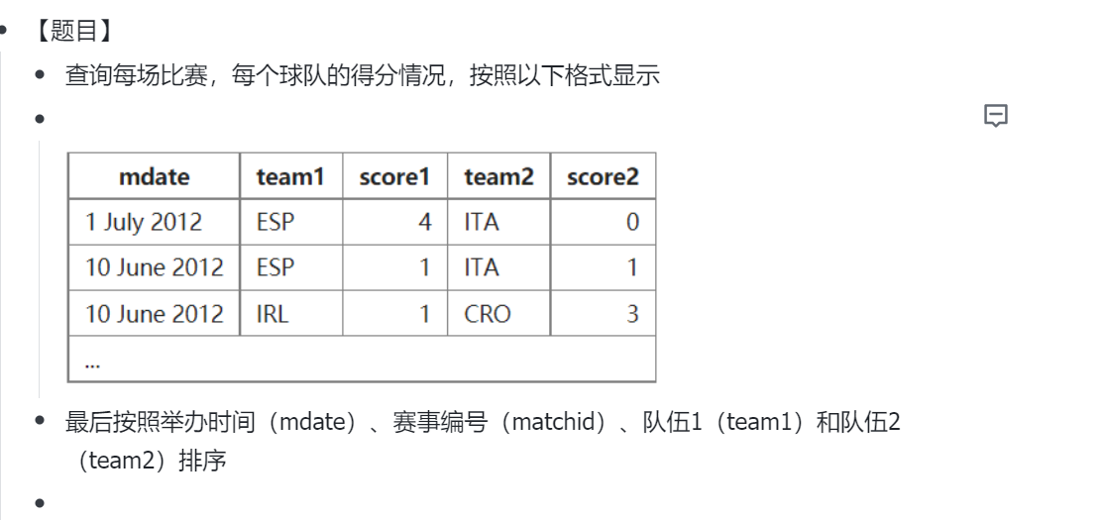

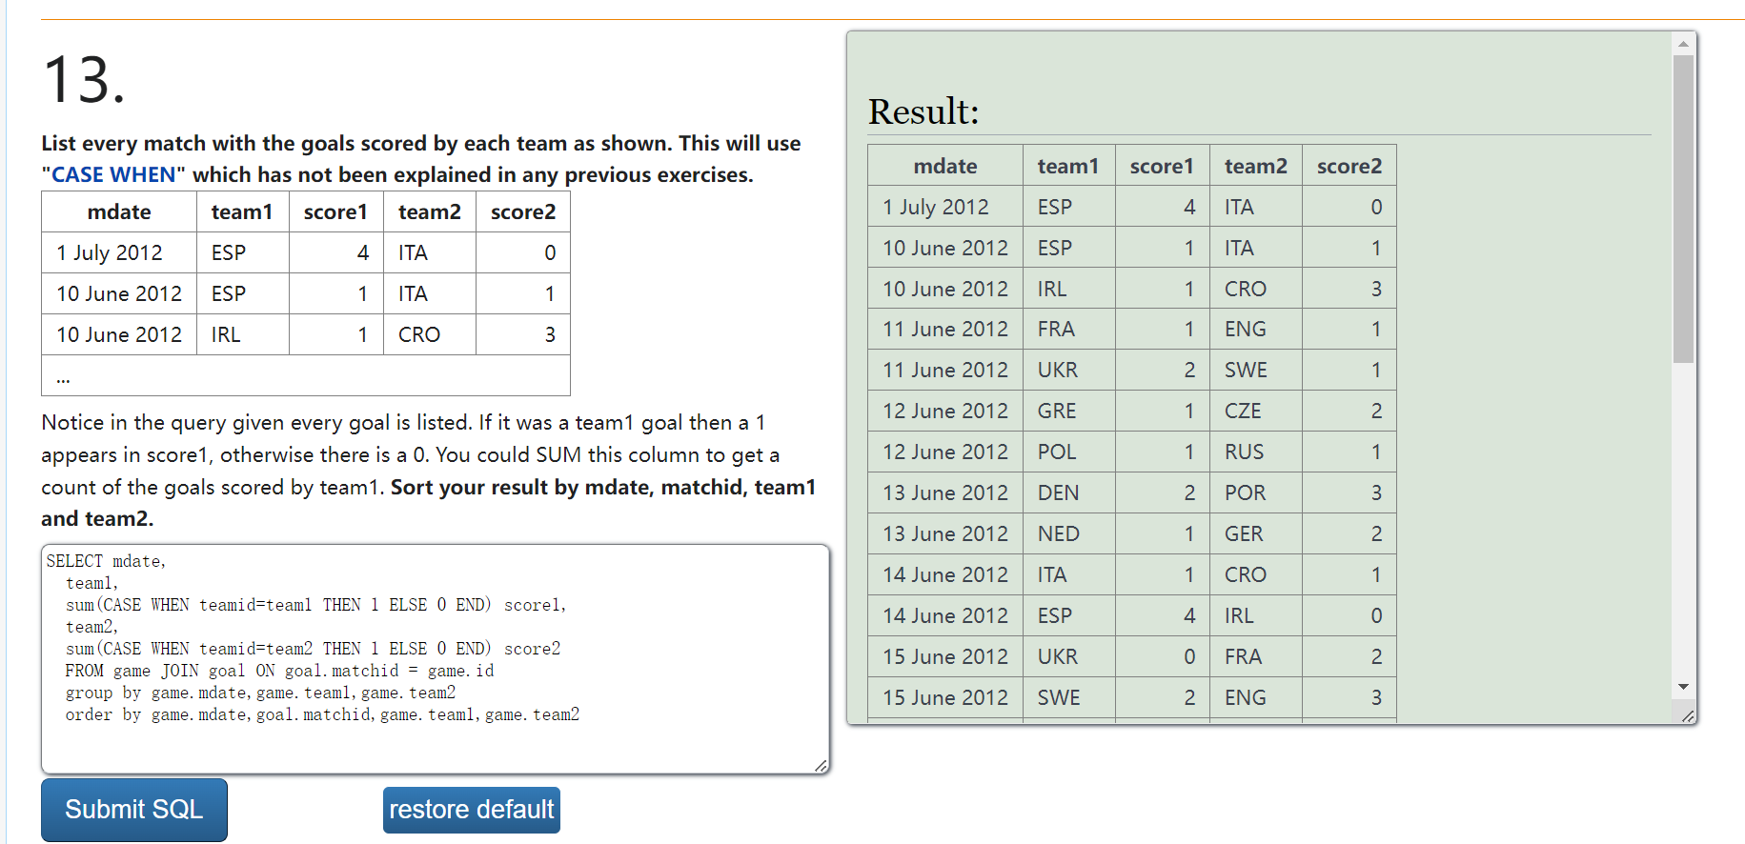

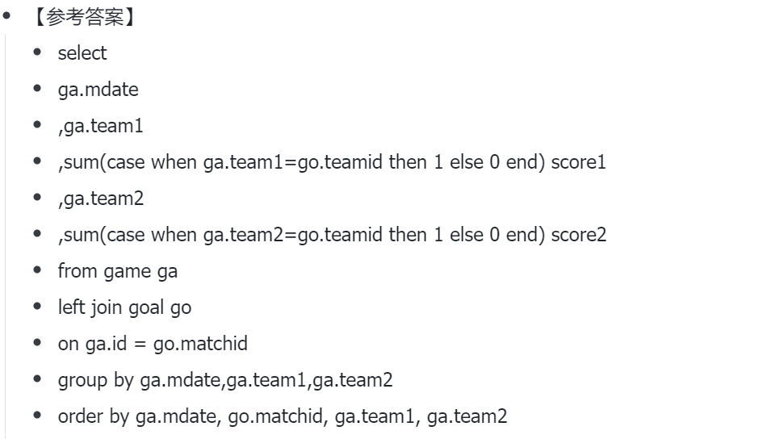

**子查询**

子查询本身是一段完整的查询语句，然后用括号(英文括号)包裹嵌套在主查询语句中，子查询可以多层嵌套

最常用的子查询运用在from和where子句中

例题

1[where基于子查询条件筛选(比较运算符&in关键字)]

(1) 

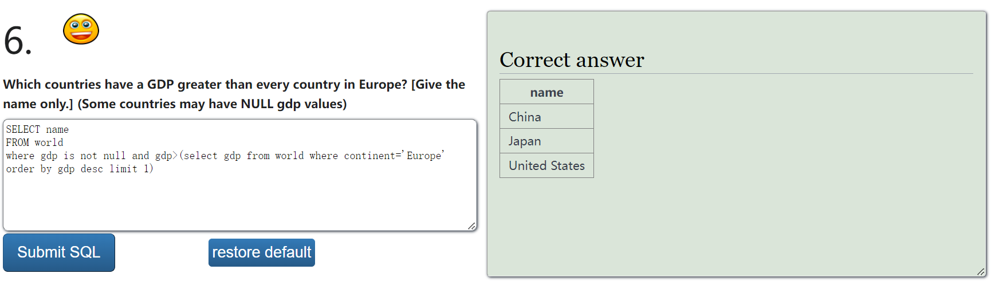

(2) 

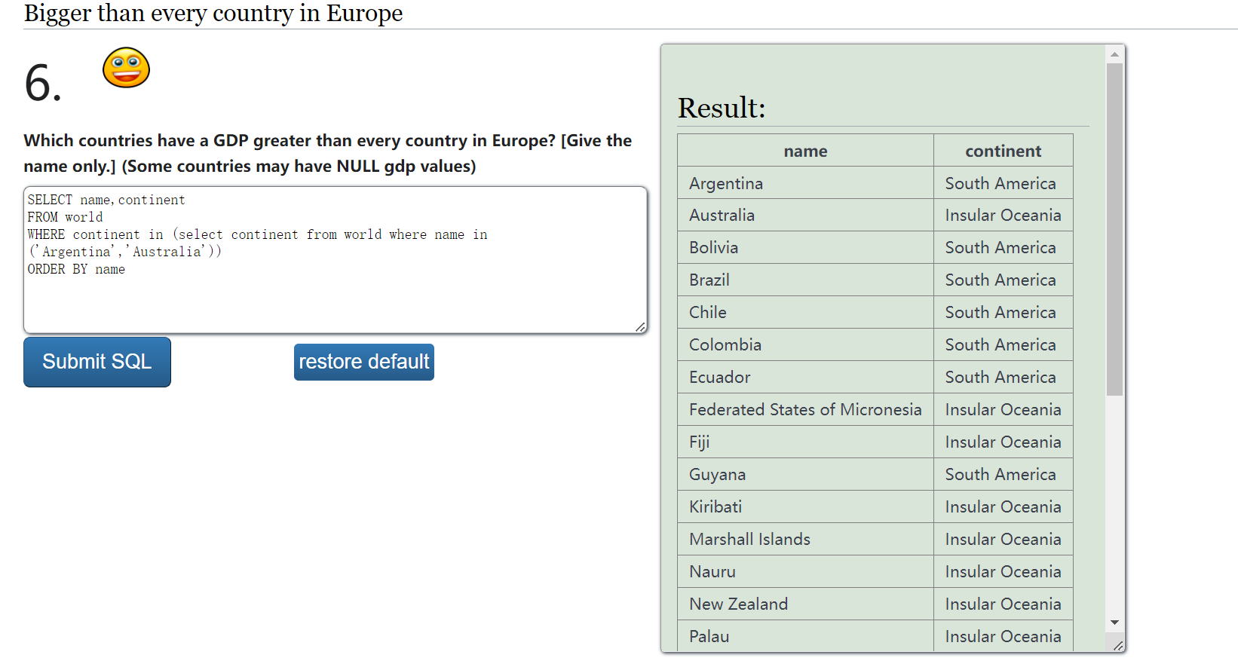

2[from基于子查询作为数据表]

(1) 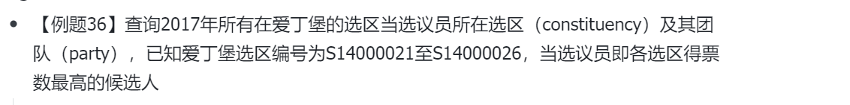

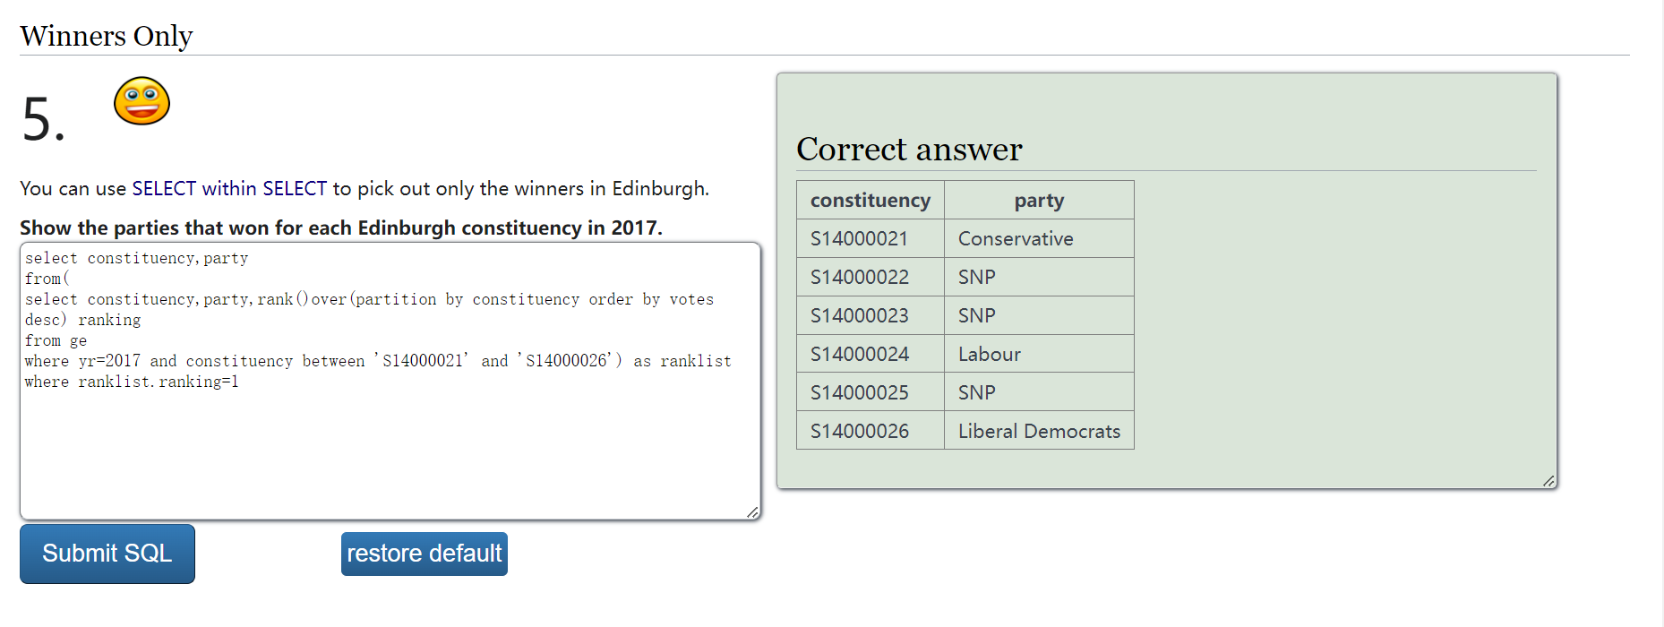

总结

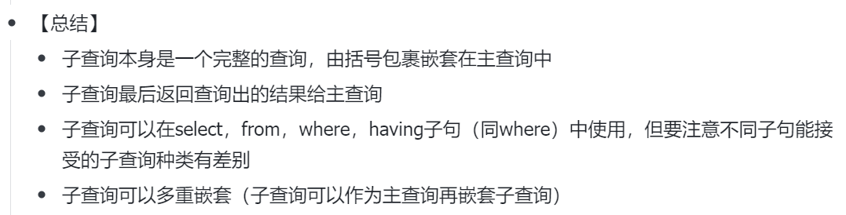

练习题[1]

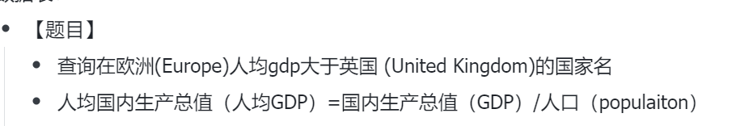

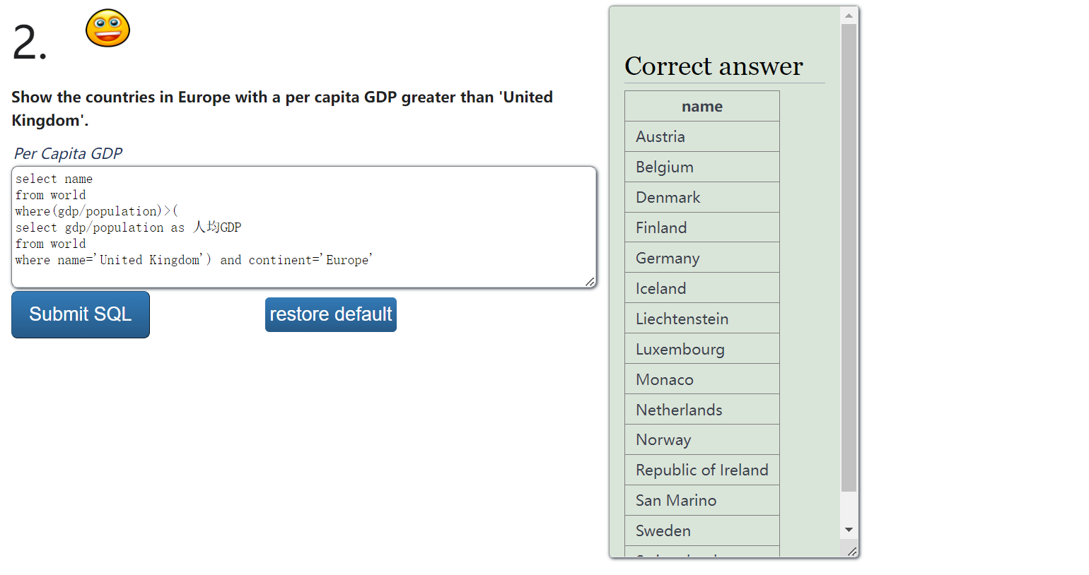

练习题[2]



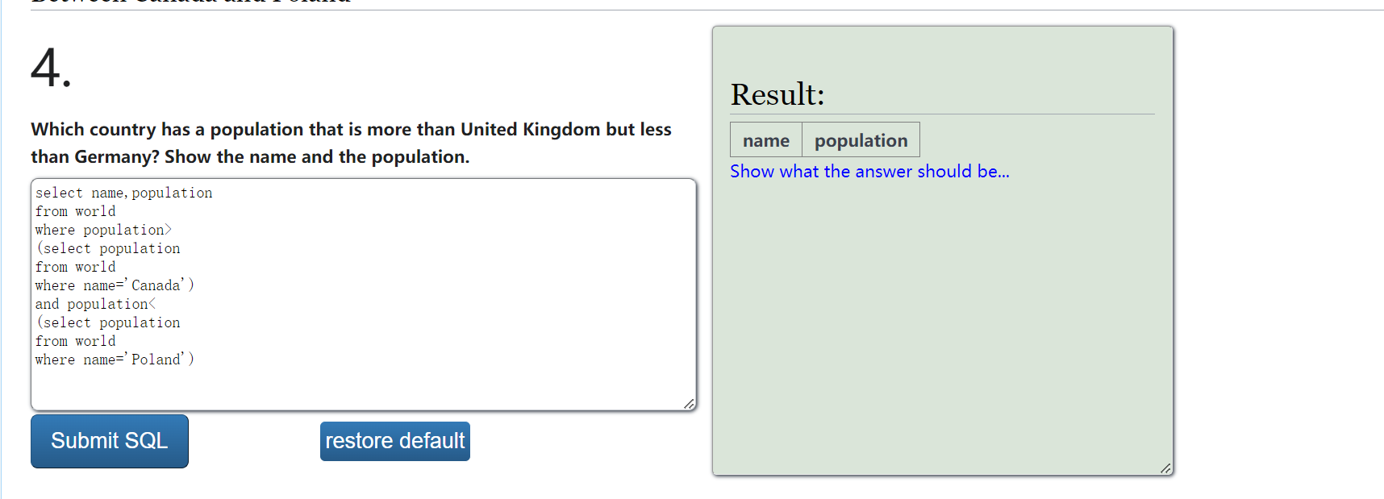

练习题[3]

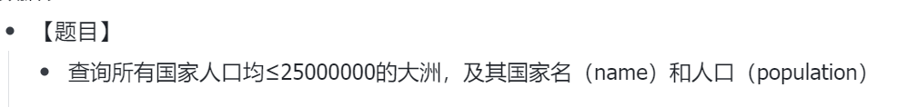

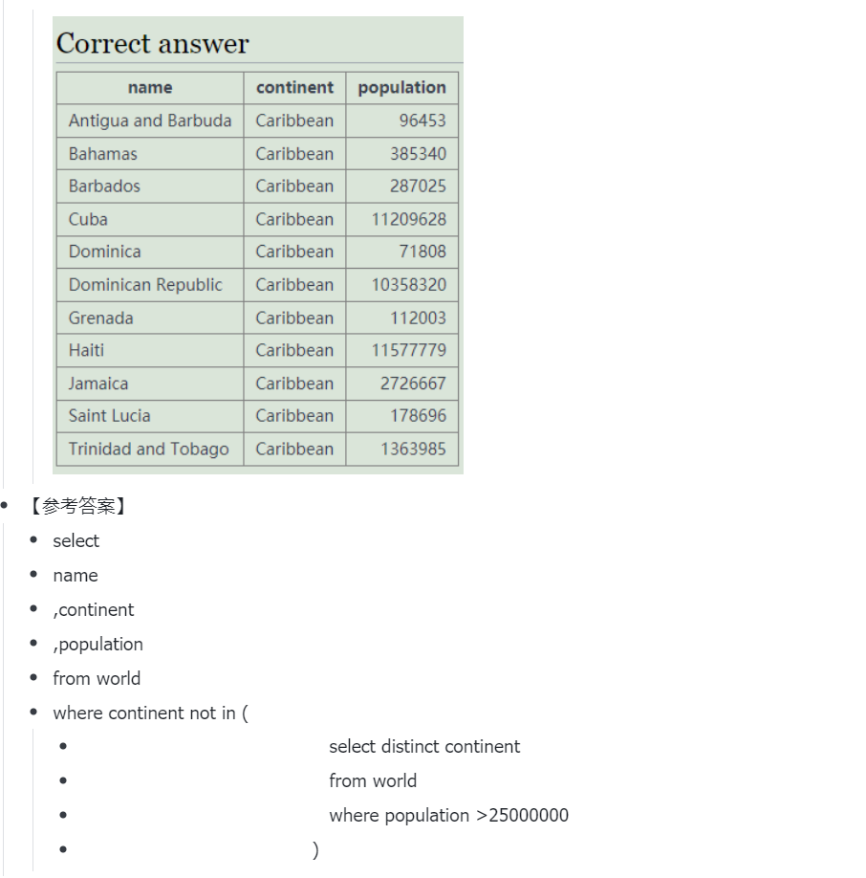

练习题[4]

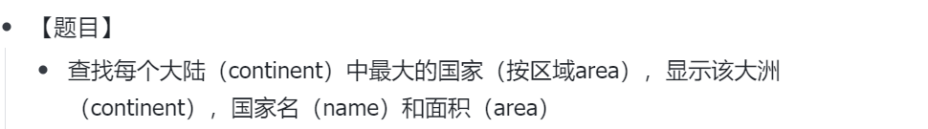

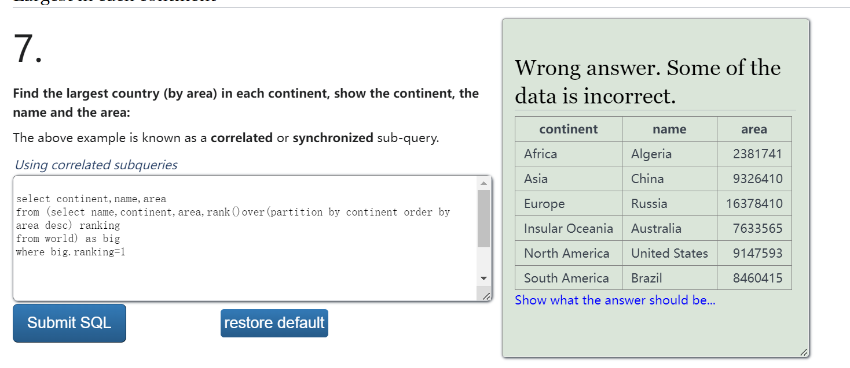

练习题[5]

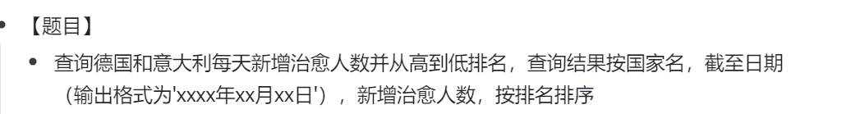

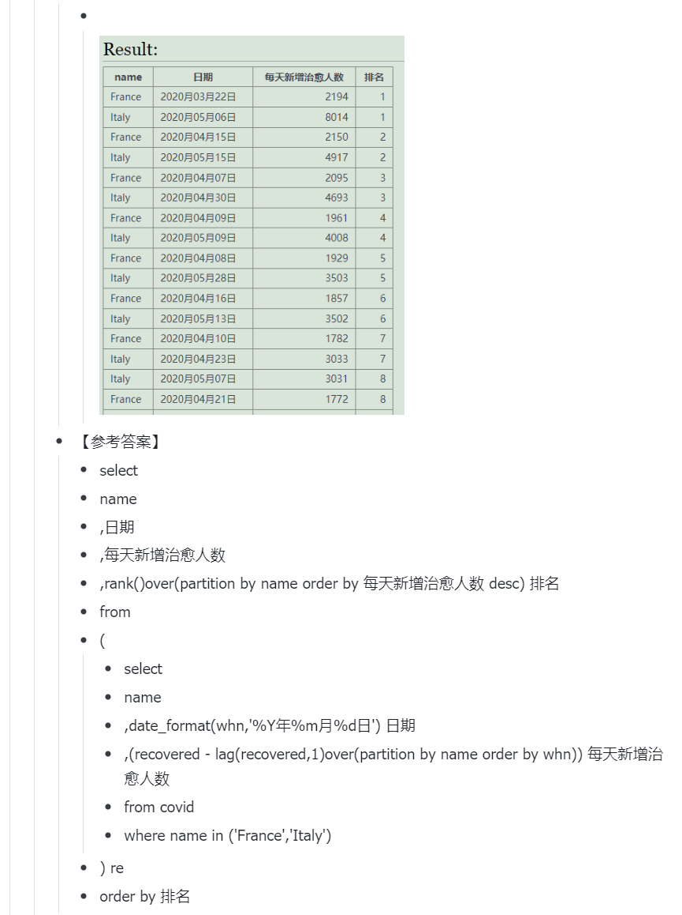

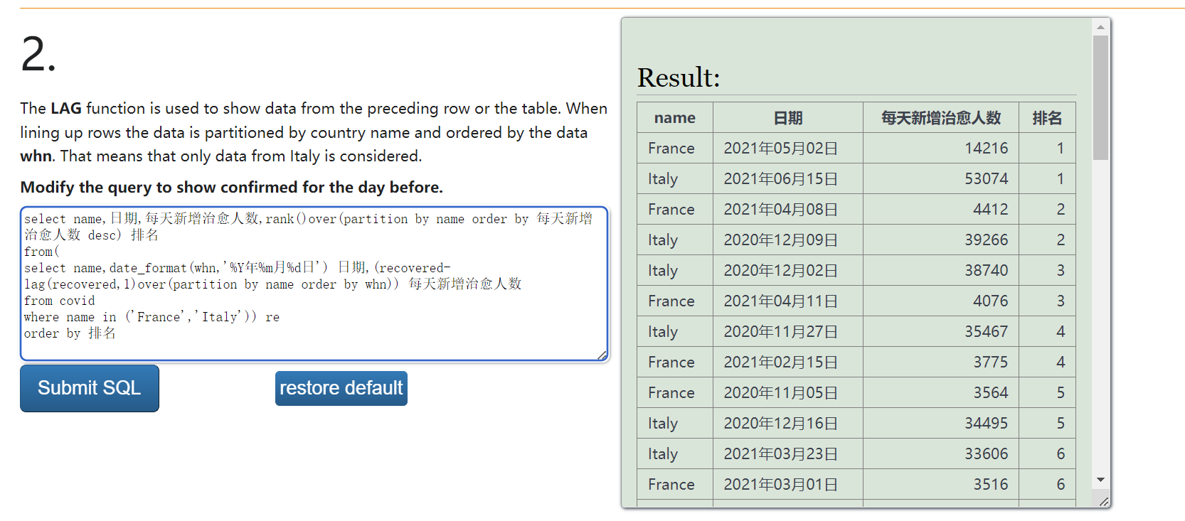

[SQL课程3.0补丁]SQL语言与数据库搭建

4.3子查询与窗口函数

[子查询例题]

Q：求8月份全公司成交额大于1千万的城市的成交总额

分析思路：

目标字段—select

Sum(成交额) 8月成交总额

库表来源—from

Test.8月成交数据

连接关系—join in

此题不用连接表

筛选条件—where/having(先列出再决定)

Having:成交额大于1千万

Where:满足上述条件的城市

聚合依据—group by

1. 全公司—要基于整个公司的数据求出总和
2. 城市—基于城市，先算出公司成交额大于1千万的城市

有两种聚合依据：

做两次查询，然后组合这些临时表

Excel的中间表使用场景也是聚合依据不一致

聚合依据一致也叫详细级别一致，都可以直接筛选

只有聚合依据不一致时候，才需要中间表(单独计算)

梳理思路

1. 先查询出成交额大于1千万的城市

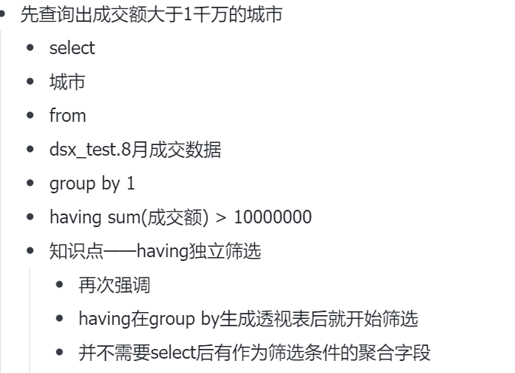

1. 将城市作为筛选条件

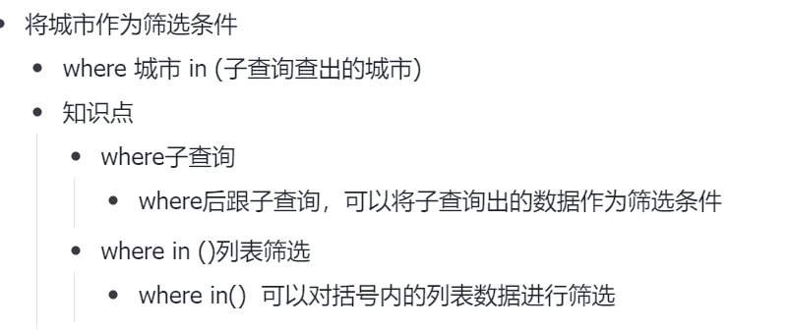

1. 对筛选出的数据求和

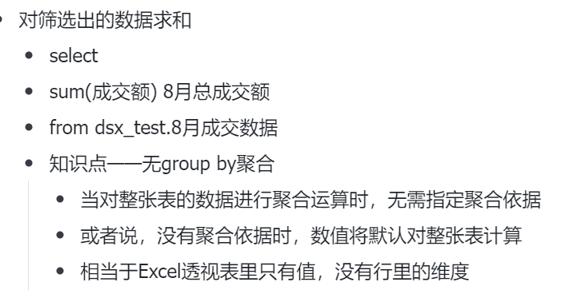

分段编辑(按照梳理的思路一步一步编辑SQL代码)

如上;

组合代码

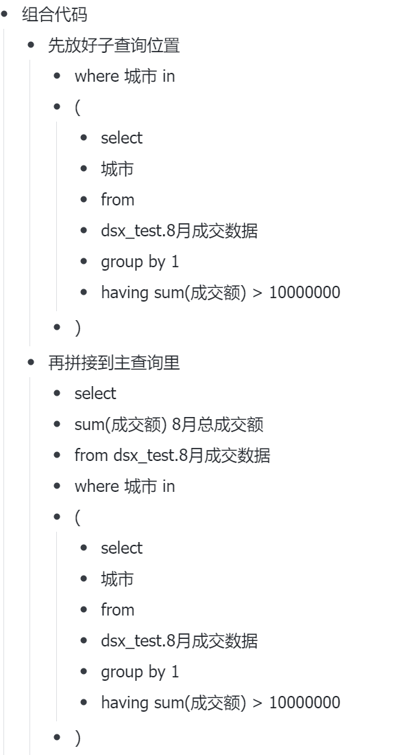

注意代码规范！

* 子查询括号单独换行
  + 方便找到查询的起点和终点
  + 好找终点后的表别名
* 括号内的查询(子查询)要进行缩进
  + 清晰地与主查询进行区分
  + 避免跳过查询，把两个查询的语句看到一起
* 子查询彼此之间尽量换行
  + 代码分块，便于清晰查看

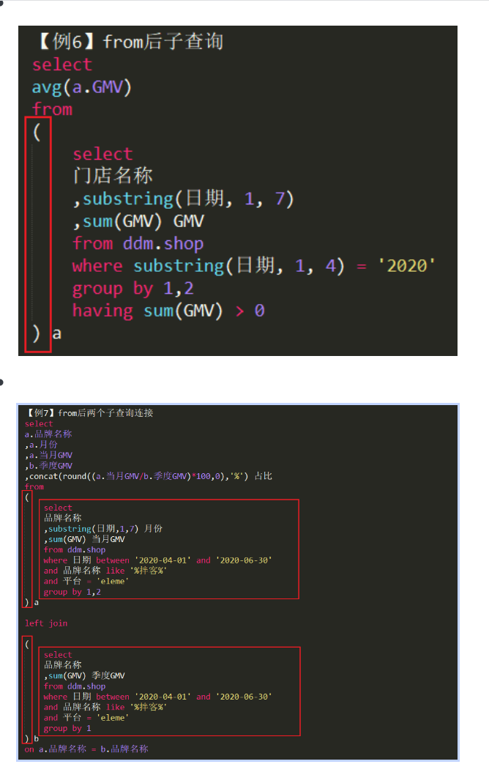

Where in的本质就是表连接然后筛选掉空的值

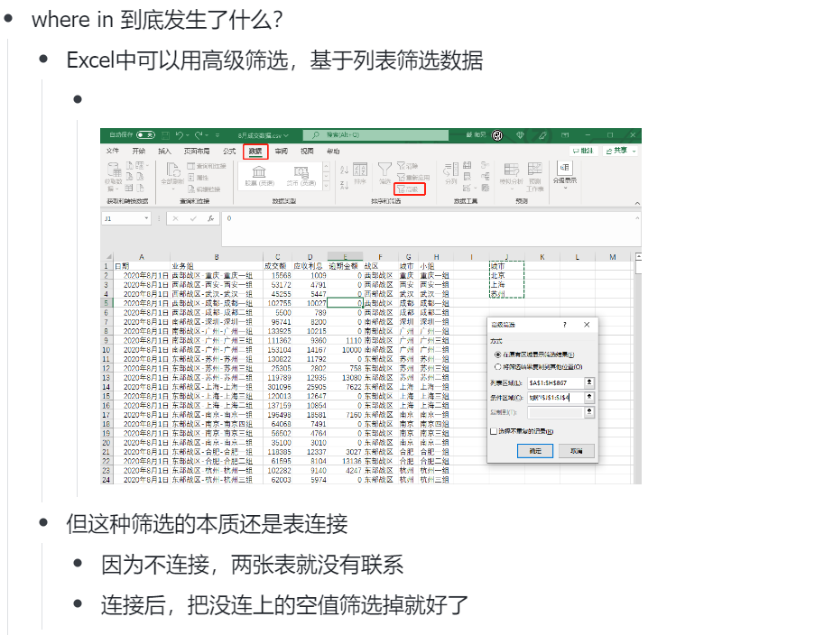

Excel中可以用高级筛选，基于列表筛选数据

所以这道题可以这么写:

select *sum*(成交额) 成交额总和  
from test.`8月成交数据` deal left join  
(  
 select 城市  
 from test.`8月成交数据`  
 group by 1  
 having *sum*(成交额) > 10000000  
) city  
on deal.城市=city.城市  
where city.城市 is not null

以上代码简化:

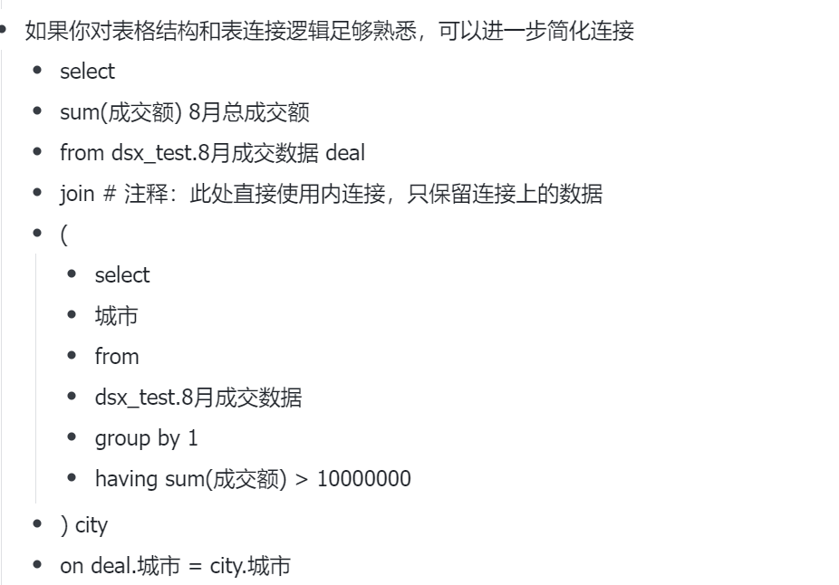

所以说where in本质就是一种先连接再筛选的简写写法

由于复杂表之间的连接非常消耗运算资源,Where in在部分公司会禁止使用where in